ИНСТРУКЦИЯ ДЛЯ ПРОИЗВОДИТЕЛЯ ПО РАБОТЕ С ПЛОЩАДКОЙ ТОВАРНОЙ КООПЕРАЦИИ РЕГИОНОВ РОССИИ

Содержание
1 Термины и сокращения 3
2 Начало работы с порталом поставщиков 4
2.1 Вход на главную страницу портала 4
2.2 Регистрация производителя 6
Регистрация на Портале Ошибка! Закладка не определена.
Регистрация компании Ошибка! Закладка не определена.
Добавление и регистрация пользователей компании Ошибка! Закладка не определена.
2.3 Авторизация пользователя 45
Авторизация на Портале Ошибка! Закладка не определена.
2.4 Панель управления пользователя 49
3 Управление пользователем 51
3.1 Профиль пользователя 51
Профиль пользователя Ошибка! Закладка не определена.
3.2 Связь с внешними системами и соглашения 58
3.3 Уведомления 60
3.4 События 66
3.4.1 Календарь событий 66
3.4.2 Статистика 68
3.4.3 Оповещения 70
Личный кабинет Ошибка! Закладка не определена.
4 Управление профилем 72
4.1 Профиль компании 73
4.2 Публичный профиль компании 74
5 Добавление товара в каталог 77
5.1 Добавление товара 77
5.2 Отслеживание статуса поданной заявки 86
5.3 Редактирование заявки на добавление товара 88
6 Служба технической поддержки 89
6.1 Создание обращения в службу технической поддержки 89
6.2 Аварийные ситуации 92

Термины и сокращения
В настоящем документе приняты термины и сокращения, представленные в таблице ниже.
Таблица 1 – Перечень терминов и сокращений
№ п/п | Термин | Определение
 | АРМ | Автоматизированное рабочее место
 | ИНН | Идентификационный номер налогоплательщика
 | Котировочная сессия | Проведение мини-аукционов или мини-конкурсов в рамках комплекса задач проведения закупок товаров, работ и услуг
 | КПГЗ | Классификатор предметов государственного заказа города Москвы
 | КПП | Код причины постановки на учет
 | НДС | Налог на добавленную стоимость
 | ОГРН | Основной государственный регистрационный номер
 | ОКАТО | Общероссийский классификатор объектов административно-территориального деления
 | ОКВЭД | Общероссийский классификатор видов экономической деятельности
 | ОКОПФ | Общероссийский классификатор организационно-правовых форм
 | ОКПД2 | Общероссийский классификатор продукции по видам экономической деятельности
 | ОКПО | Общероссийский классификатор предприятий и организаций
 | ОКСМ | Общероссийский классификатор стран мира
 | ОКТМО | Общероссийский классификатор территорий муниципальных образований
 | ОКФС | Общероссийский классификатор форм собственности
 | ОПО | Общее программное обеспечение
 | Подсистема «Портал поставщиков»,  Портал | Портал поставщиков
 | Площадка товарной кооперации, Площадка | Площадка товарной кооперации регионов
 | СТЕ,  Стандартная товарная единица,  Товар | Позиция каталога товаров, работ и услуг Портала, которые могут закупаться для нужд Покупателей, обозначающая единичный товар, работу или услугу, содержащая описание позиции, ее характеристики, изображение, а также наличие связи с предложением Пользователя (офертой) при его наличии.
 | СУДИР | Система управления доступом к информационным системам и ресурсам города Москвы

Начало работы с порталом поставщиков

Вход на главную страницу портала
Для начала работы с Подсистемой необходимо в адресной строке браузера набрать адрес Площадки: https://zakupki.mos.ru/coop
В результате будет осуществлен переход на главную страницу открытой части Площадки товарной кооперации регионов (Рисунок 1). Описание входа в личный кабинет пользователя приведено в п.2.3.
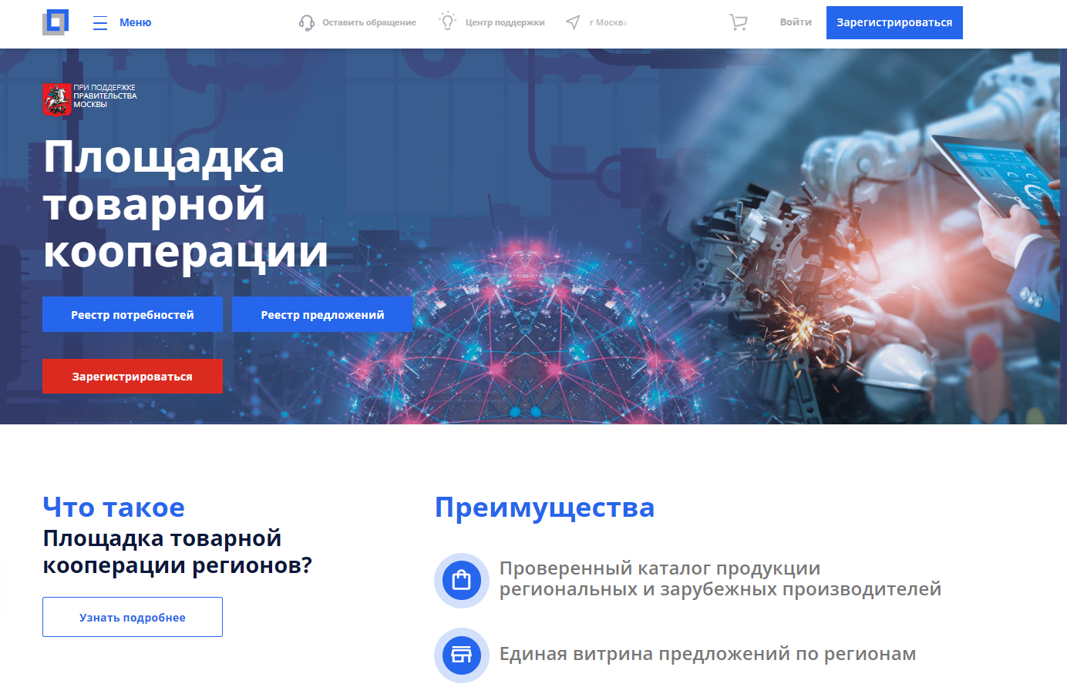
Рисунок 1 – Главная страница Площадки товарной кооперации регионов
Главная страница Площадки состоит из следующих блоков информации:
- Кнопки «Реестр потребностей» и «Реестр предложений» (для быстрого перехода в соответствующие реестры);
- Блок «Что такое Площадка товарной кооперации регионов» с кратким описанием преимуществ площадки и кнопкой «Узнать подробнее». При нажатии на кнопку открывается презентация с описанием Площадки;
- Блок «Как присоединиться» с краткой инструкцией и кнопкой «Присоединиться», при нажатии на которую осуществляется переход к форме регистрации (раздел 2.2);
- Блок «Новости», где отображаются последние новости Площадки и Портала Поставщиков. Для перехода в список всех новостей необходимо нажать кнопку «Все новости»;
В верхней части страницы доступны кнопки:
- Оставить обращение;
- Центр поддержки;
- Элемент определения геолокации пользователя;
- Элемент перехода на страницу уведомлений.
В нижней части страницы доступны кнопки:
- О портале;
- Контакты;
- Новости;
- Центр поддержки;
- Карта сайта.

Регистрация производителя
На Портале поставщиков возможны следующие способы регистрации (Рисунок 2):
- с помощью электронной подписи (ЭП) (раздел 2.2.1),
- регистрация без ЭП (раздел 2.2.2),
- без регистрации с помощью входа через другие сервисы (раздел 2.3).
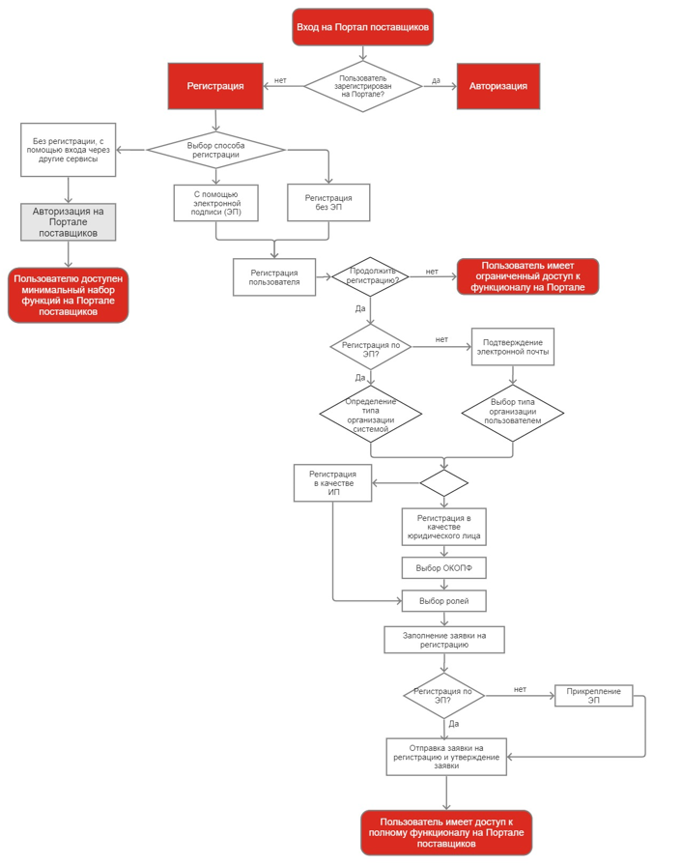
Рисунок 2 – Способы регистрации на Портале поставщиков
 При регистрации на Портале поставщиков необходимо сначала зарегистрировать организацию, используя сертификат, выданный на организацию, а потом добавить пользователей. Для работы на Портале поставщиков пользователи должны использовать сертификат, выданный на физическое лицо.

Регистрация ЮЛ и ИП по электронной подписи
Для регистрации юридического лица (ЮЛ) или индивидуального предпринимателя (ИП) по электронной подписи (ЭП) на Портале поставщиков необходимо перейти на главную страницу Портала поставщиков и выполнить следующие шаги (Рисунок 3):
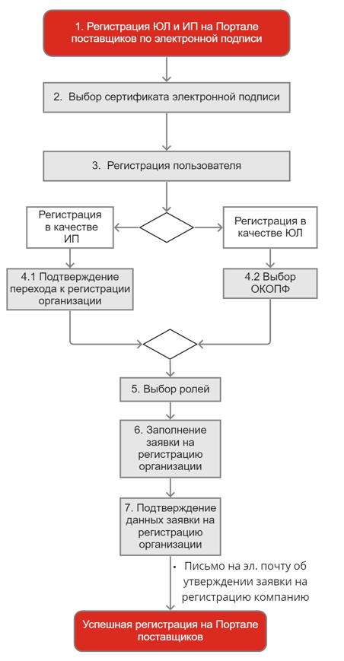
Рисунок 3 – Порядок регистрации на Портале поставщиков по электронной подписи
- Нажать на кнопку «Зарегистрироваться» (Рисунок 4), после чего откроется страница регистрации:
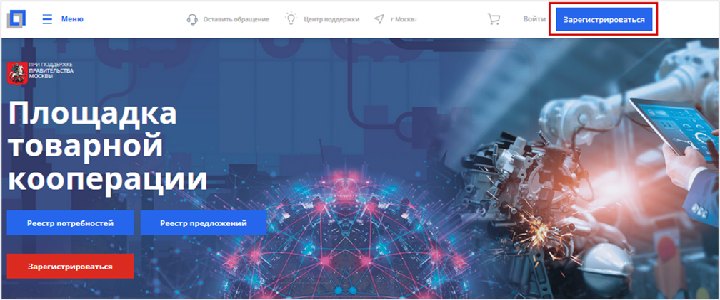
Рисунок 4 - Главная страница Портала поставщиков
По умолчанию открывается страница регистрации по электронной подписи (Рисунок 5).
- На странице «Выбор сертификата электронной подписи» необходимо выбрать сертификат для регистрации и нажать на кнопку «Выбрать электронную подпись» (Рисунок 5 (2)).
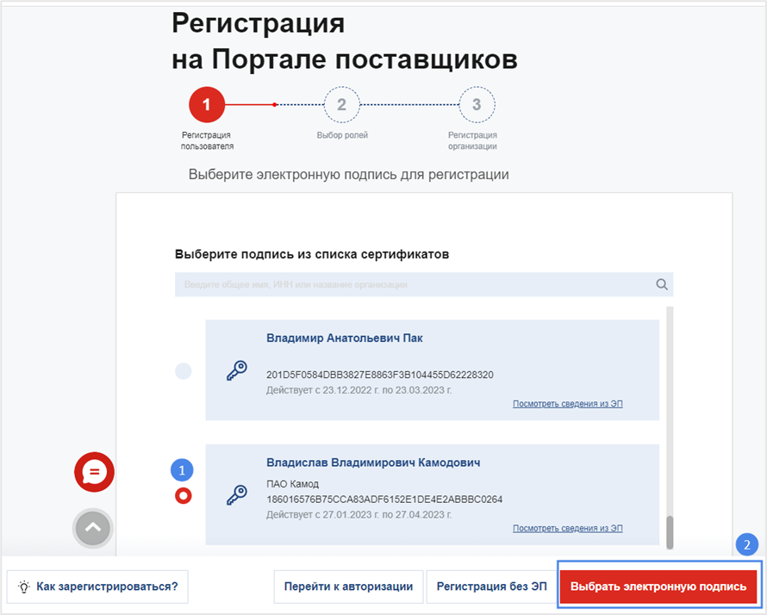
Рисунок 5– Форма выбора сертификата электронной подписи для регистрации
В открывшейся форме «Регистрация пользователя» (Рисунок 6) необходимо:
- Проверить и при необходимости отредактировать обязательные поля
(Рисунок 6) (1)).
- Задать и повторить пароль (Рисунок 6) (2)).
- Принять условия пользовательского соглашения и Регламента (Рисунок 6) (3)).
- Нажать на кнопку «Продолжить» (Рисунок 6) (4)).
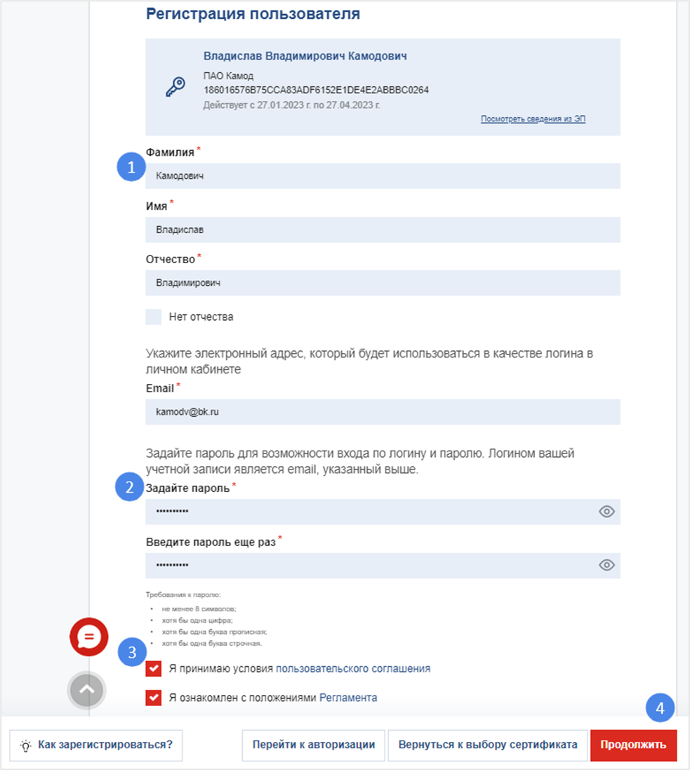
Рисунок 6– Форма «Регистрация пользователя»
После завершения регистрации пользователя на электронную почту придет соответствующей информационное письмо (Рисунок 7).
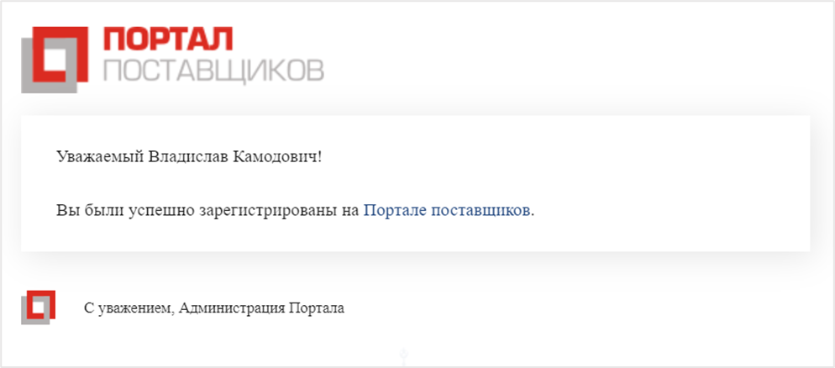
Рисунок 7 – Информационное письмо о завершении регистрации пользователя на Портале поставщиков
- В зависимости от типа организации пользователя, указанной в ЭП, будет открыт один из следующих интерфейсов:
- Форма «Подтверждение перехода к регистрации организации» для ИП (Рисунок 8);
- Форма «Выбор ОКОПФ» для ЮЛ (Рисунок 9).
  - На форме «Подтверждение перехода к регистрации организации» для ИП необходимо нажать на кнопку «Продолжить» (Рисунок 8).
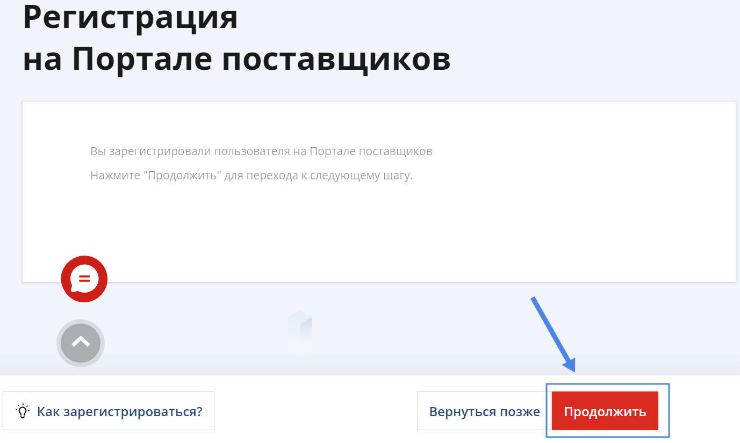
Рисунок 8 – Подтверждение перехода к регистрации организации для ИП
  - На форме «Выбор ОКОПФ» для ЮЛ необходимо выбрать значение из справочника ОКОПФ (Рисунок 9) и нажать на кнопку «Продолжить» (Рисунок 10).
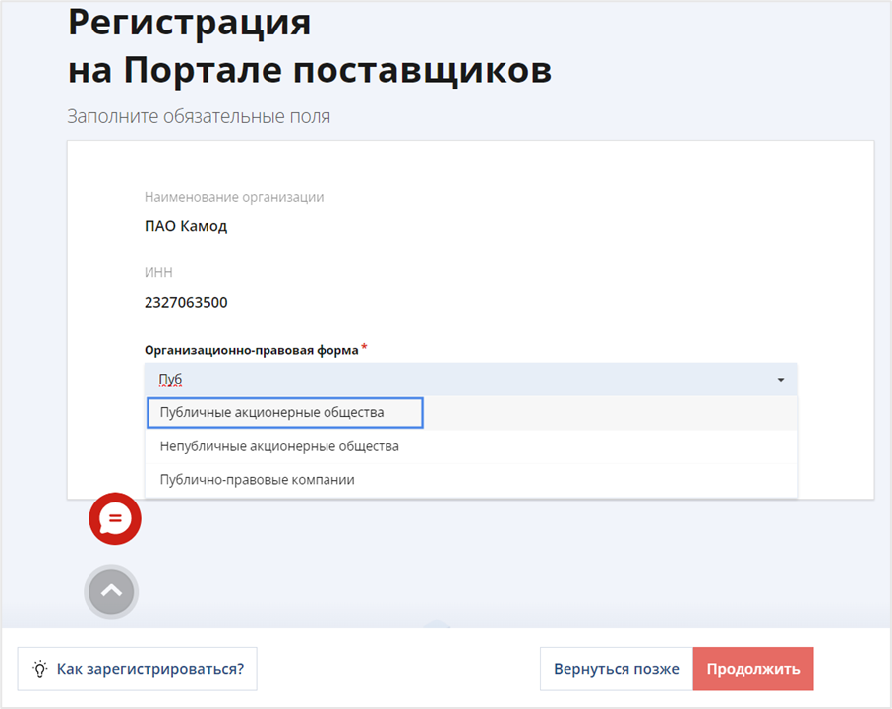
Рисунок 9 – Выбор значения из справочника ОКОПФ
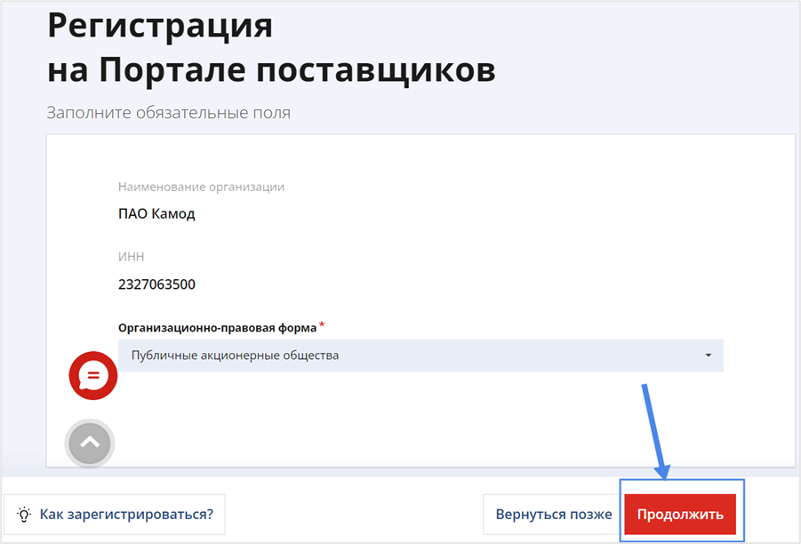
Рисунок 10 – Кнопка «Продолжить» на форме «Выбор ОКОПФ»
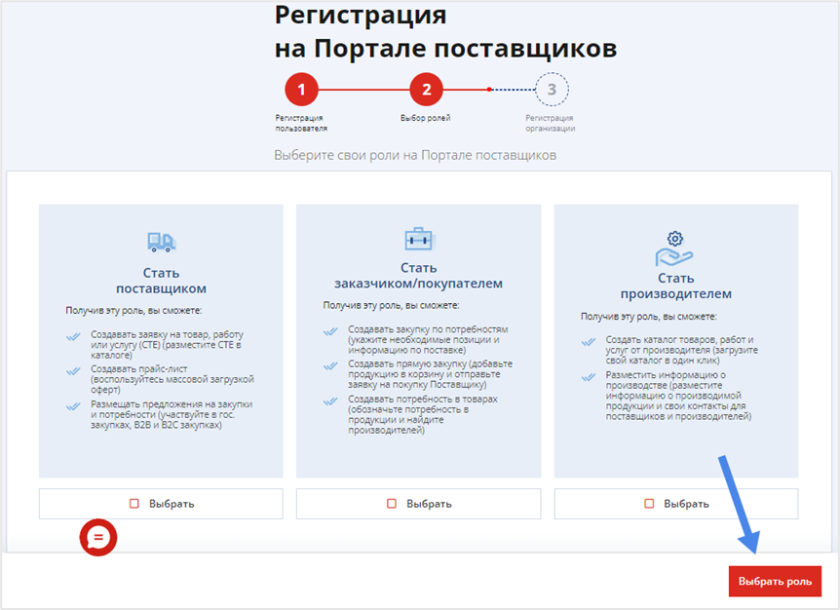
Рисунок 11 – Перейти к выбору ролей
- На странице «Выбор ролей» необходимо перейти к выбору нажав на кнопку «Выбрать роль» (Рисунок 11). Далее, выбрать необходимые роли и нажать на кнопку «Подтвердить» (Рисунок 12 (2)).
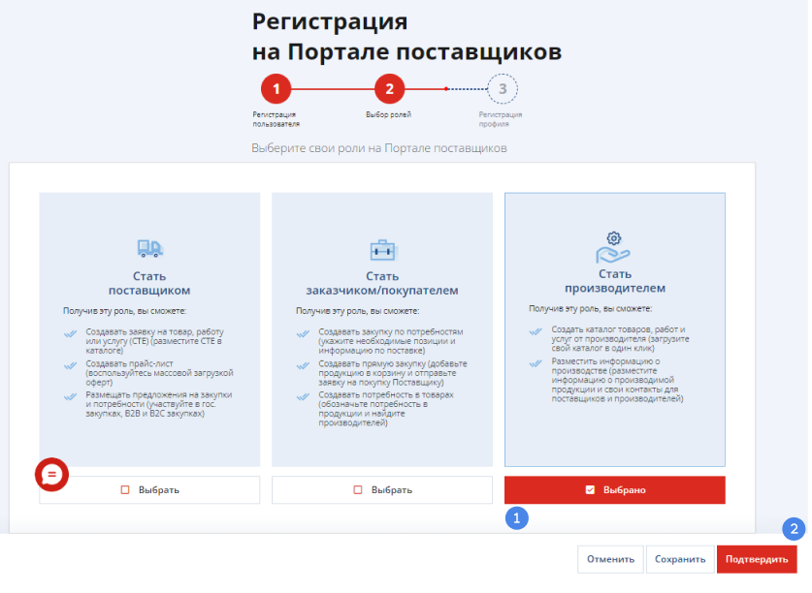
Рисунок 12 – Выбор ролей пользователем
- На открывшейся странице «Заявка на регистрацию организации» необходимо заполнить обязательные поля следующих блоков:
- «Общие сведения о компании» (Рисунок 13 (1));
- «Банковские реквизиты» (Рисунок 13 (2));
- «Контактная информация» (Рисунок 13 (3));
- «Общие сведения о производстве» (Рисунок 13 (4)).
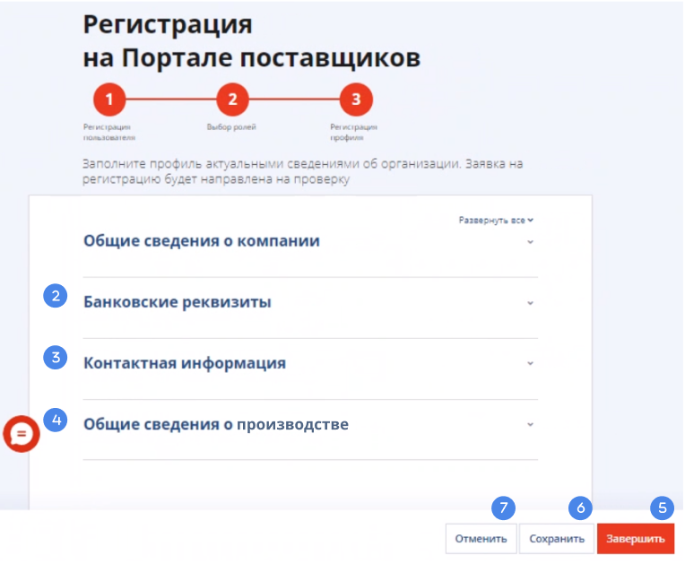
Рисунок 13 – страница «Заявка на регистрацию организации»
Для промежуточного сохранения данных заявки на регистрацию необходимо нажать на кнопку «Сохранить» (Рисунок 13 (6)).
Для выхода без сохранения данных необходимо нажать кнопку «Отменить» (Рисунок 13 (7)).
После заполнения всех обязательных полей формы необходимо нажать на кнопку «Завершить» (Рисунок 13 (5)).
  - Блок «Общие сведения о компании» состоит из полей, указанных в таблице ниже (Таблица 2; Рисунок 14):
Таблица 2 – Поля блока «Общие сведения о компании» формы «Заявка на регистрацию организации»
Наименование поля | Обяз-сть | Пояснение к заполнению поля
Наименование организации | Да | Полное наименование организации  (автоматически загружается из сертификата)
ИНН | Да | Идентификационный номер налогоплательщика  (автоматически загружается из сертификата)
ОГРН | Да | Основной государственный регистрационный номер  (автоматически загружается из сертификата)
КПП | Да | Код причины постановки на учет  (может быть автоматически загружен из сертификата, при необходимости следует внести изменение)
Юридический адрес | Да | Юридический адрес организации  (автоматически загружается из сертификата, при необходимости следует внести изменение)
Краткое наименование | Нет | Краткое наименование организации  (может быть автоматически загружено из сертификата, при необходимости следует внести изменение)
ОКТМО | Да | Код ОКТМО (значение из 8 или 11 знаков)
ОКАТО | Да | Код ОКАТО (значение из 8 или 11 знаков; если в коде 11 знаков и на конце 000, то их указывать не нужно)
ОКПО | Да | Код ОКПО (значение из 8 или 10 знаков)
ОКВЭД | Да | Код ОКВЭД (значение из 4, 5 или 6 знаков)
ОКОПФ | Да | Значение из справочника «Общероссийский классификатор организационно-правовых форм»
Дата постановки на учет в налоговом органе | Да | Установка даты постановки на учет с помощью встроенного календаря
Код налогового органа | Нет | Код налогового органа из 4 цифр
Страна | Да | Страна регистрации.  (выбор значения из выпадающего списка с подсказками)
Регион регистрации организации | Да | Регион регистрации организации  (выбор значения из выпадающего списка с подсказками)

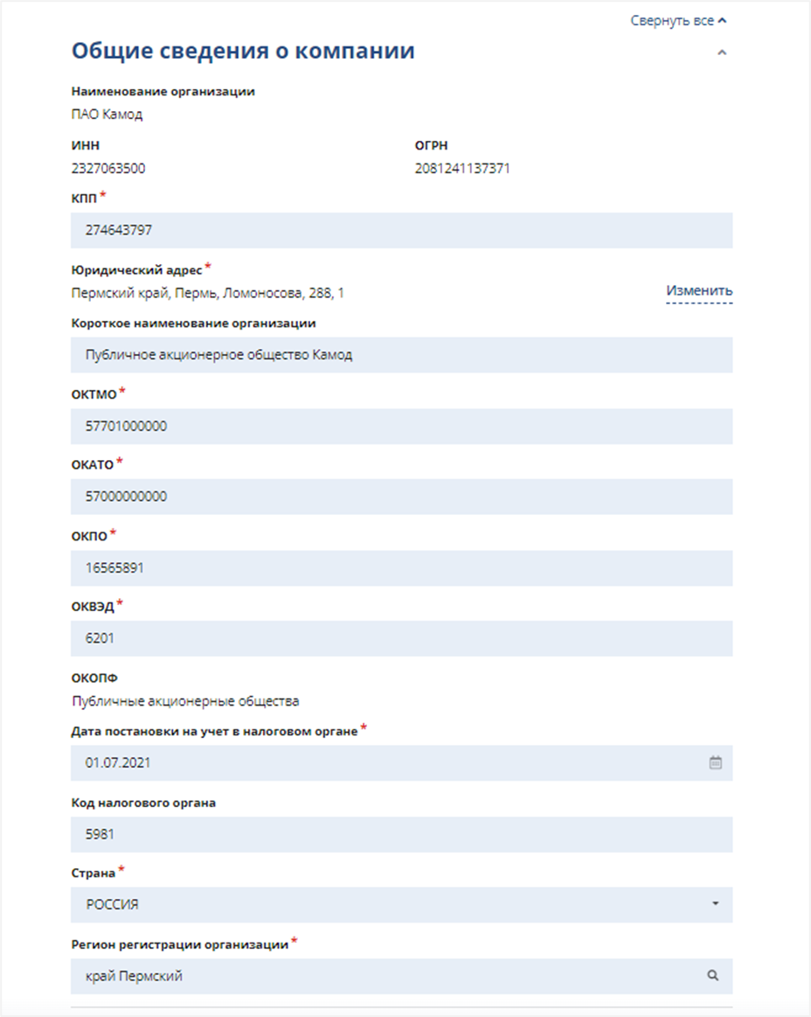
Рисунок 14 – Блок «Общие сведения о компании»
  - Блок «Банковские реквизиты» состоит из полей, указанных в таблице ниже (Таблица 3; Рисунок 15):
Таблица 3 - Поля блока «Банковские реквизиты» формы «Заявка на регистрацию организации»
Наименование поля | Обяз-сть | Пояснение к заполнению поля
Банковский идентификационный код | Да | Поле должно содержать 9 символов
Название банка | Да | Наименование банка
Адрес банка | Нет | Адрес банка (выбор значения из справочника ФИАС)
Расчетный счет | Да | Поле должно содержать 20 символов
Корреспондентский счет | Да | Поле должно содержать 20 символов
Лицевой счет | Да | Поле должно содержать 20 символов

Для ввода данных в блок «Банковские реквизиты» необходимо нажать на кнопку «Добавить». Далее, заполнить все поля блока и нажать на кнопку «Сохранить» (Рисунок 15).
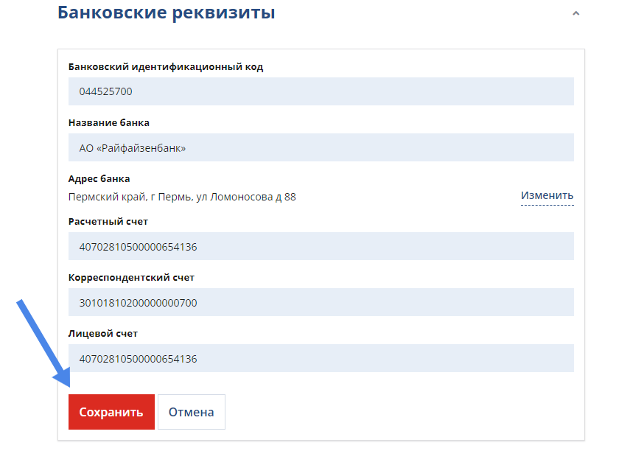
Рисунок 15 – Редактирование блока «Банковские реквизиты»
Для редактирования данных (Рисунок 16 (1)) в блоке «Банковские реквизиты», удаления данных (Рисунок 16 (2)) или добавления еще одного блока (Рисунок 16 (3)) «Банковские реквизиты» необходимо воспользоваться соответствующими кнопками в блоке.
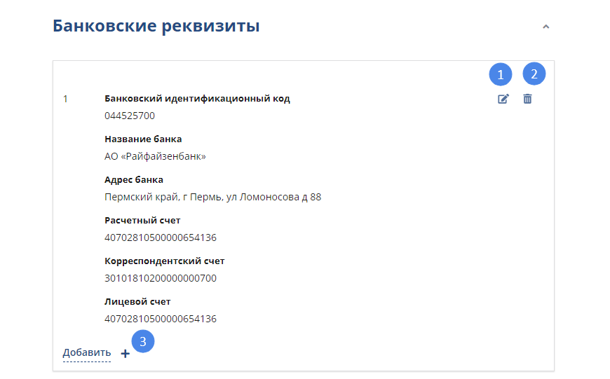
Рисунок 16 – Кнопки действия блока «Банковские реквизиты»
  - Блок «Контактная информация» состоит из полей, указанных в таблице ниже (Таблица 4;Рисунок 17):
Таблица 4 - Поля блока «Контактная информация» формы «Заявка на регистрацию организации»
Наименование поля | Обяз-сть | Пояснение к заполнению поля
Фактический адрес  местонахождения | Да | Адрес местонахождения организации  (выбирается значения из справочника ФИАС или вводиться вручную)
Фамилия | Да | Фамилия контактного лица
Имя | Да | Имя контактного лица
Отчество | Нет | Отчество контактного лица
Без отчества | Нет | Заполняется при необходимости
Телефон | Да | Телефон контактного лица организации
Email | Да | Адрес электронной почты организации
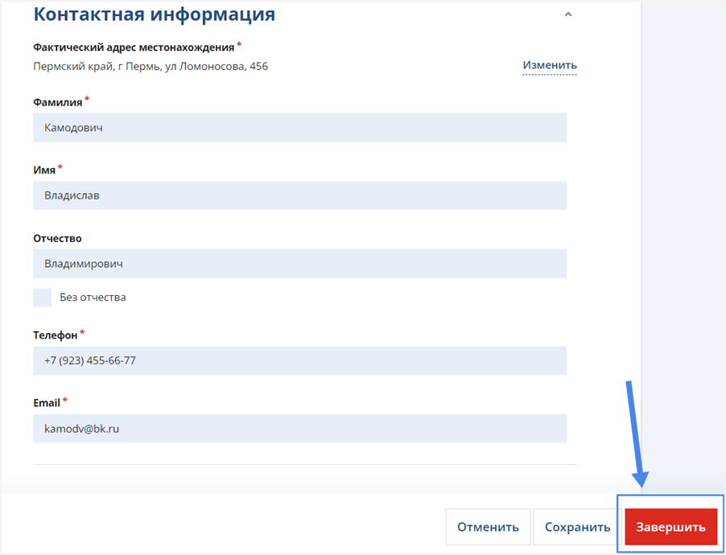
Рисунок 17 – Блок «Контактная информация»
  - Блок «Общие сведения о производстве» состоит из полей, указанных в таблице ниже (Таблица 5; Рисунок 18):
Таблица 5 – Поля блока «Общие сведения о заказчике» формы «Заявка на регистрацию организации»
Наименование поля | Обяз-сть | Пояснение к заполнению поля
Вид производимой продукции | Да | Выбор продукции из справочника (возможен множественный выбор)
Производственные площадки | Да | Наименование и адрес производственных площадок (выбор значения из справочника ФИАС)
Документы, подтверждающие производство | Да | Загрузка файла из локальной папки пользователя или перенос файла вручную из папки в поле для документа
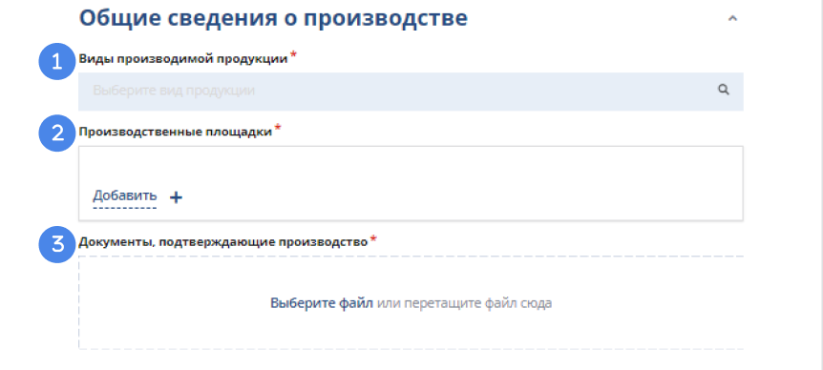
Рисунок 18 – Блок «Общие сведения о производстве»
Для выбора производимой продукции необходимо нажать на поле ввода в разделе «Виды производимой продукции» (Рисунок 18 (1)). Далее, в справочнике продукции необходимо выбрать категорию и производимую продукцию (Рисунок 19 (1)) и нажать на кнопку «Подтвердить» (Рисунок 19 (2)).
Также пользователь может:
- Производить поиск продукции вписав наименование в поле ввода и нажав на кнопку «Найти» (Рисунок 19 (3));
- Выбрать все пункты справочника (Рисунок 19 (4));
- Сбросить все выбранные пункты справочника (Рисунок 19 (5));
- Выйти из справочника нажав на кнопку «Закрыть» (Рисунок 19 (6)).
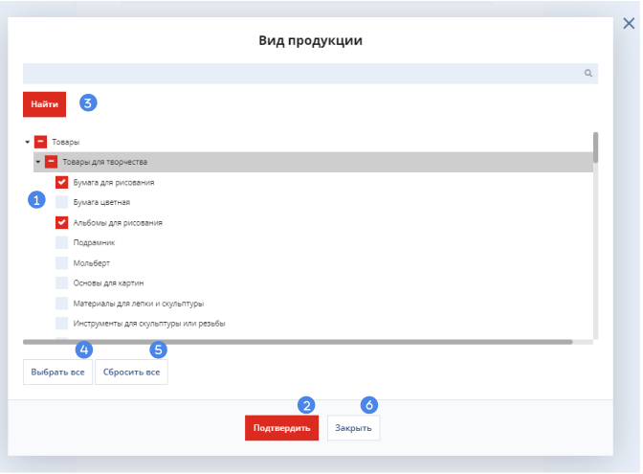
Рисунок 19 – «Справочник производимой продукции»
Для ввода данных в раздел «Производственные площадки» необходимо нажать на кнопку «Добавить» (Рисунок 18 (2)). Далее, заполнить все обязательные поля и нажать кнопку «Сохранить» (Рисунок 20 (1)) или изменить введенные данные, нажав на кнопку «Изменить» (Рисунок 20 (2)).
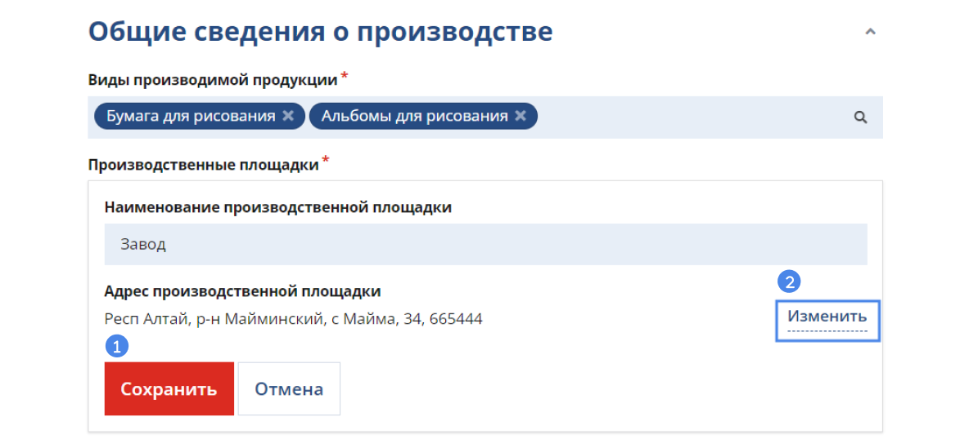
Рисунок 20 – Раздел «Производственные площадки»
Для добавления в раздел «Производственные площадки» необходимо нажать кнопку «Добавить» (Рисунок 21 (1)), для удаления нажать кнопку (Рисунок 21 (2)).
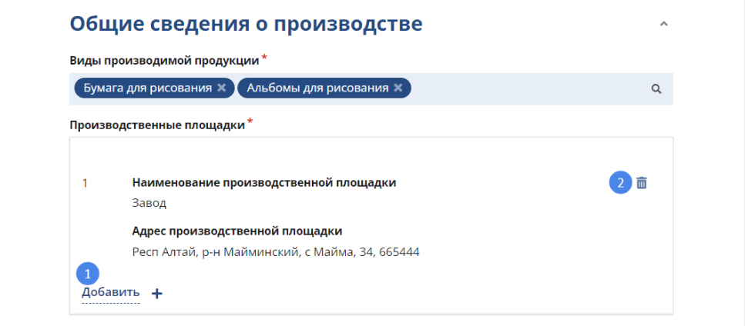
Рисунок 21 – Редактирование раздела «Производственные площадки»
Для того чтобы прикрепить «Документ, подтверждающий производство» необходимо нажать на надпись «Выберите файл» (Рисунок 22) и прикрепить документ из локальной папки пользователя или перетащить файл вручную.
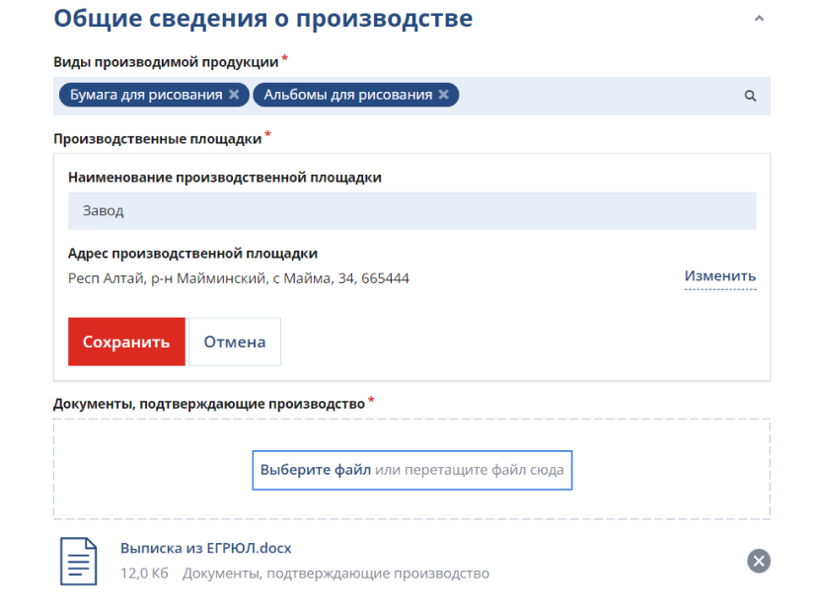
Рисунок 22 – «Документ, подтверждающий производство»
После заполнения всех обязательных полей формы «Заявка на регистрацию организации» пользователю необходимо нажать на кнопку «Завершить» (Рисунок 17).
- Пользователю открывается страница «Подтверждение данных заявки на регистрацию организации» (Рисунок 23), на которой необходимо внимательно проверить все данные на форме и нажать на кнопку «Подтвердить».
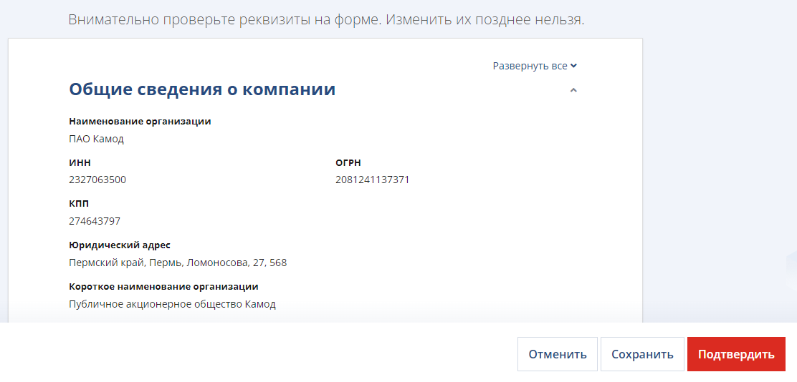
Рисунок 23 – Страница «Подтверждение данных заявки на регистрацию организации»
Если пользователь обнаружил ошибку в данных на форме «Подтверждения данных заявки на регистрацию организации» необходимо:
- Нажать на кнопку «Отменить»;
- Вернуться к заполнению данных «Заявки на регистрацию организации»;
- Внести изменения на форме «Заявки на регистрацию организации»;
- Выполнить подтверждение на форме «Подтверждения данных заявки на регистрацию организации».
- После подтверждения данных пользователем, откроется форма «Поздравление с регистрацией профиля», из которой пользователь может перейти в другие разделы (Рисунок 24).
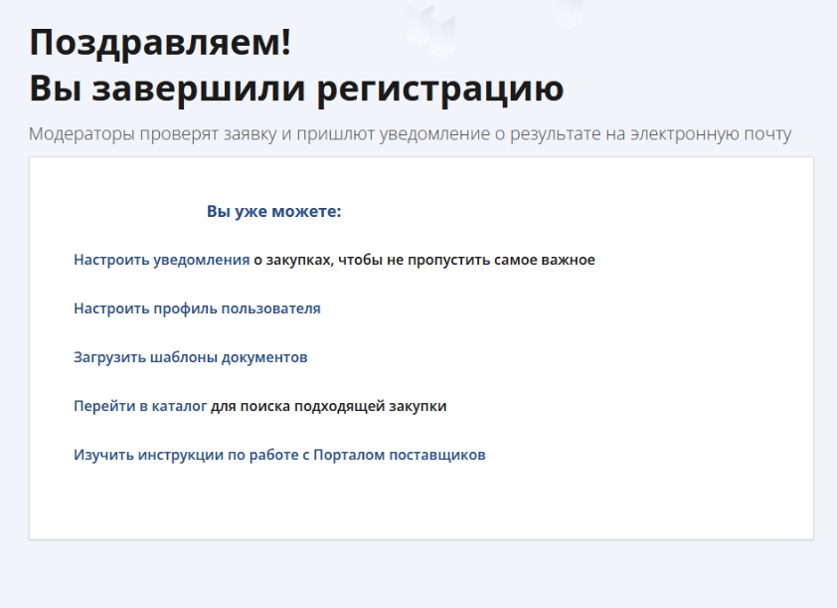
Рисунок 24 – Форма «Поздравление с регистрацией профиля»
После успешной регистрации на Портале поставщиков пользователю придет соответствующее уведомление на электронную почту (Рисунок 25).
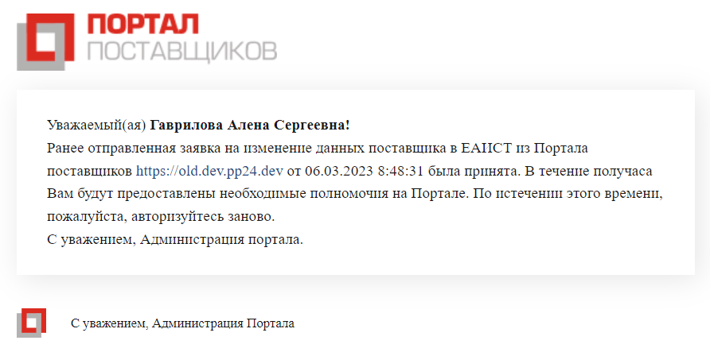
Рисунок 25 – Уведомление об успешной регистрации организации на Портале поставщиков

Регистрация без электронной подписи
Для регистрации без электронной подписи на Портале поставщиков необходимо перейти на главную страницу Портала поставщиков и выполнить следующие шаги (Рисунок 26):
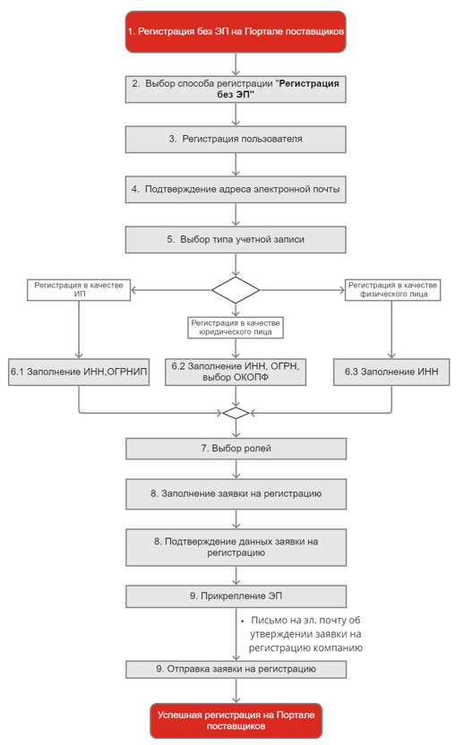
Рисунок 26 – Шаги регистрации без электронной подписи
1. Нажать на кнопку «Регистрация» (Рисунок 28), после чего откроется страница «Выбора ЭП» – подробнее раздел 2.2.1;
Рисунок 27 – Расположение кнопки «Зарегистироваться»
2. Чтобы перейти к регистрации без электронной подписи необходимо нажать кнопку «Регистрация без ЭП» (Рисунок 28);
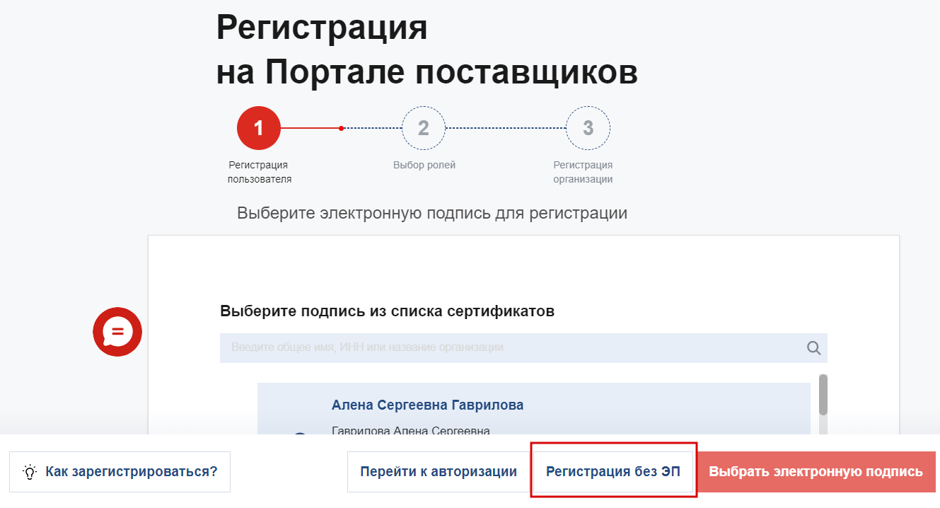
Рисунок 28 – Расположение кнопки «Регистрация без ЭП»
3. На форме «Регистрация пользователя» необходимо заполнить обязательные поля, задать и повторить пароль, а также принять условия соглашения и регламента, после чего нажать на кнопку «Продолжить» (Рисунок 29);
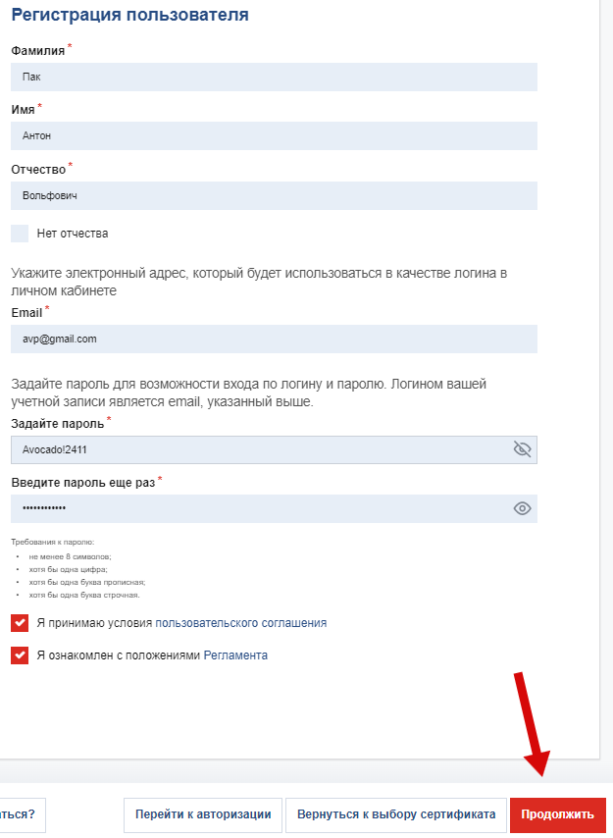
Рисунок 29 – Форма «Регистрация пользователя» при регистрации без ЭП
При успешной регистрации пользователя отобразиться страница с системным сообщением (Рисунок 30). На указанную электронную почту от Портала поставщиков отправится ссылка-подтверждение адреса электронной почты
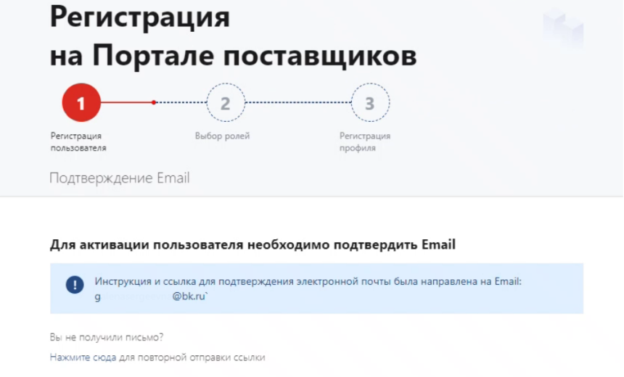
Рисунок 30 – Страница с системным сообщение об отправке ссылки-подтверждения на адрес электронной почты
4. После получения письма со ссылкой-подтверждением необходимо перейти по ссылке, указанной в письме (Рисунок 31) для подтверждения адреса электронной почты.
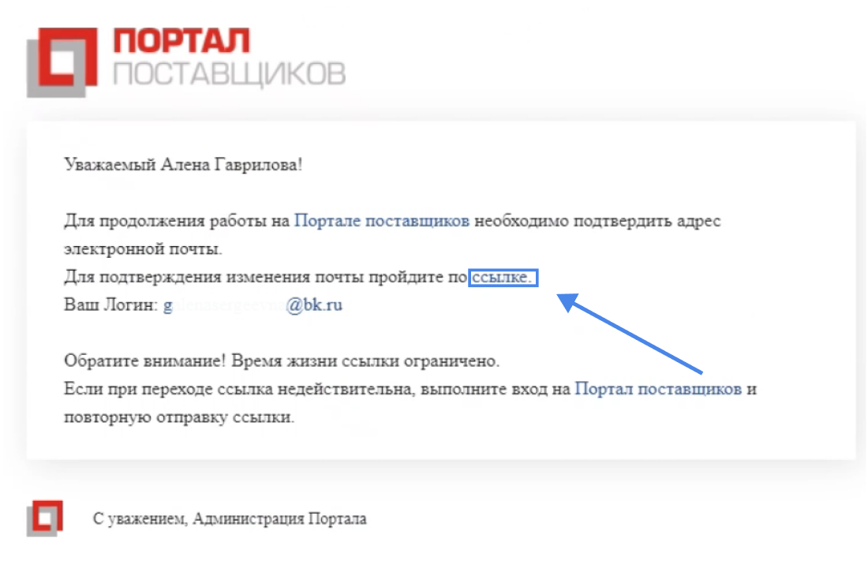
Рисунок 31 – Уведомление со ссылкой-подтверждением адреса электронной почты
5. На форме «Выбор типа учетной записи» выбрать один из вариантов ниже и нажать на кнопку «Продолжить» (Рисунок 32):
- «Зарегистрировать юридическое лицо»;
- «Зарегистрировать индивидуального предпринимателя»;
- «Зарегистрировать физическое лицо».
Внимание, если пользователь выбрал опцию «Зарегистрировать физическое лицо», то при регистрации организации выбор роли «Производитель» будет не доступен.
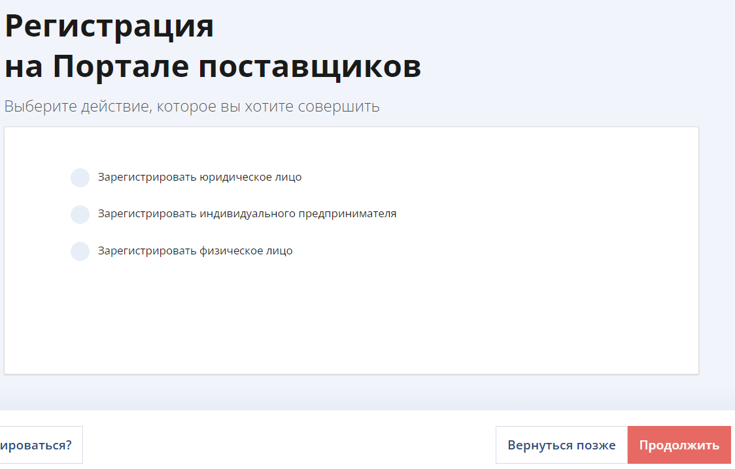
Рисунок 32 – Форма «Выбор типа учетной записи»
  - При выборе опции «Зарегистрировать юридическое лицо» и нажатии на кнопку «Продолжить» (Рисунок 33) открывается форма, на которой пользователю необходимо:
- Ввести ИНН;
- Ввести ОГРН;
- Выбрать ОКОПФ из справочника (Рисунок 34).
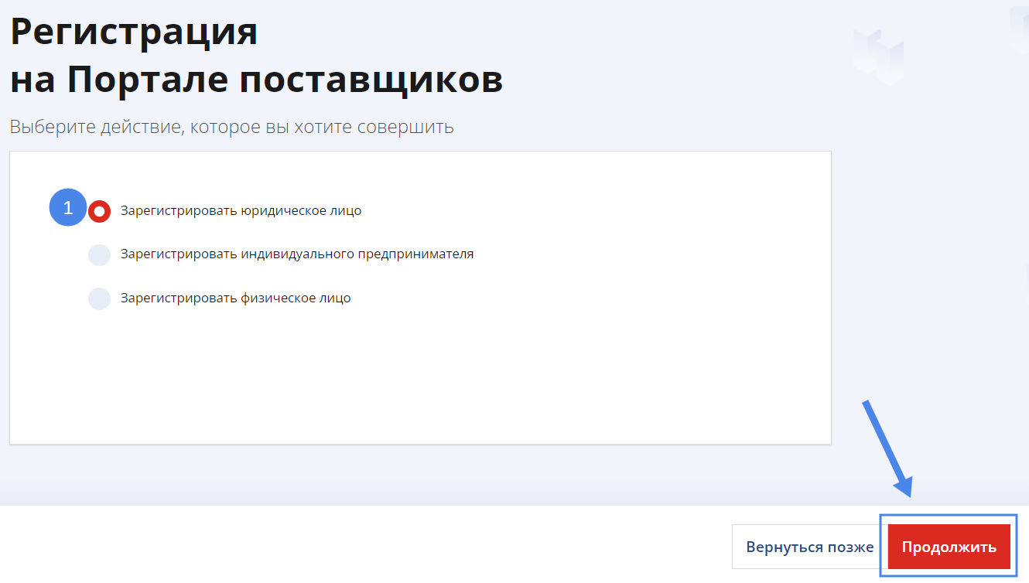
Рисунок 33 – Выбор опции «Зарегистрировать юридическое лицо»
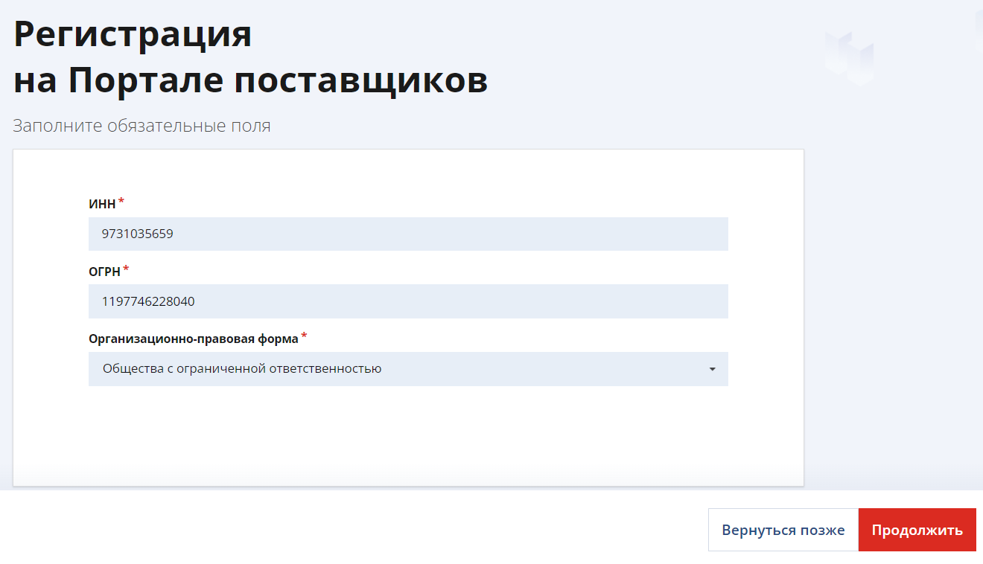
Рисунок 34 – Форма ввода ИНН, ОГРНИП, ОКОПФ для регистрации ЮЛ без ЭП
  - При выборе опции «Зарегистрировать индивидуального предпринимателя» и нажатии на кнопку «Продолжить» (Рисунок 35) открывается форма, на которой пользователю необходимо:
- Ввести ИНН;
- Ввести ОГРНИП (Рисунок 34).
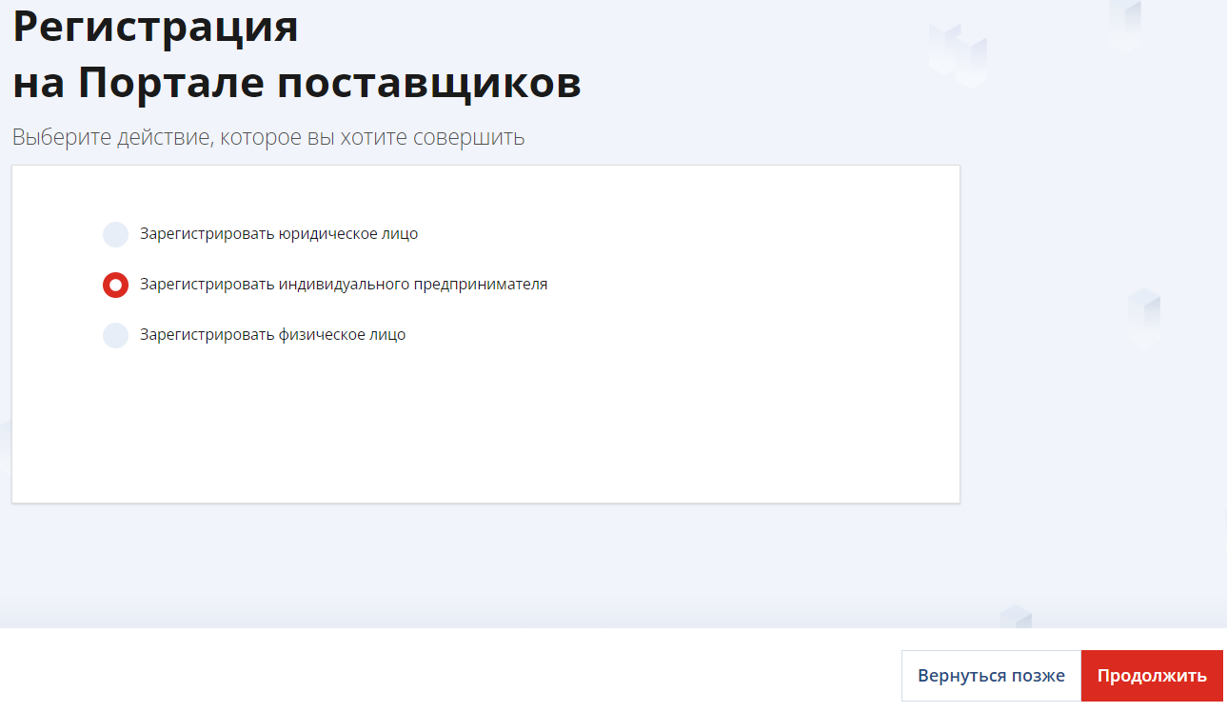
Рисунок 35 – Выбор опции «Зарегистрировать индивидуального предпринимателя»
- В зависимости от выбранного типа учетной записи, пользователю откроется форма «Выбор ролей» для ЮЛ и ИП (подробнее раздел 2.2.1), на которой пользователю необходимо выбрать роль/роли и нажать на кнопку «Продолжить».
- Далее, пользователю необходимо заполнить данные на форме «Заявка на регистрацию организации» (подробнее раздел 2.2.1) и нажать на кнопку «Продолжить».
- Следующим шагом пользователю открывается форма «Подтверждения данных заявки на регистрацию организации» (подробнее раздел 2.2.1).
Внимание, для отправки заявки на регистрацию на утверждения необходимо сначала прикрепить электронную подпись к профилю пользователя.
Для прикрепления электронной подписи к профилю пользователя необходимо перейти в личный кабинет, в разделе «Управление пользователем» выбрать подраздел «Профиль пользователя» (Рисунок 36).
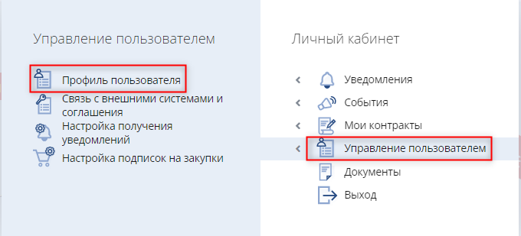
Рисунок 36 – Переход к подразделу «Профиль пользователя»
В Профиле пользователя необходимо нажать на кнопку «Операции с ЭП» (Рисунок 37).
В открывшейся странице «Добавление сертификата» выбрать сертификат и нажать на кнопку «Выбрать электронную подпись» (Рисунок 38).
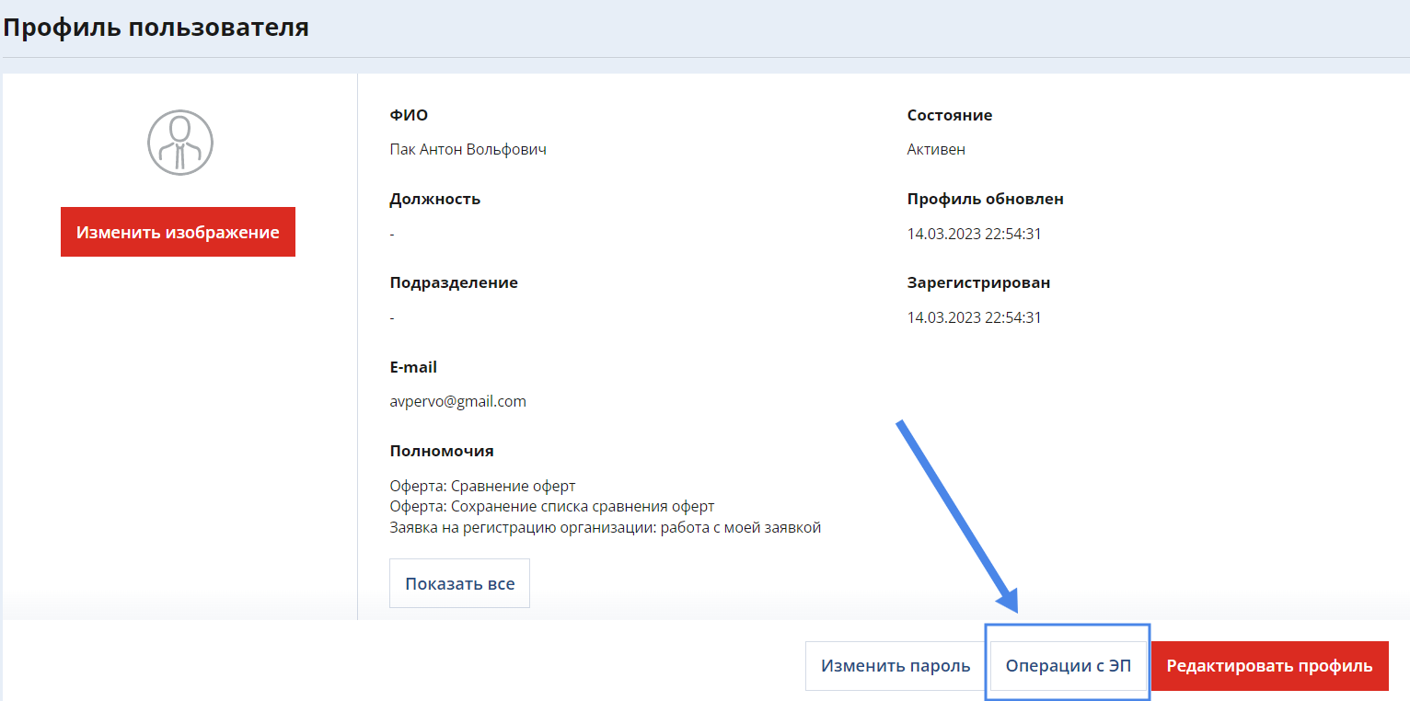
Рисунок 37 – Расположение кнопки «Операция с ЭП» в профиле пользователя
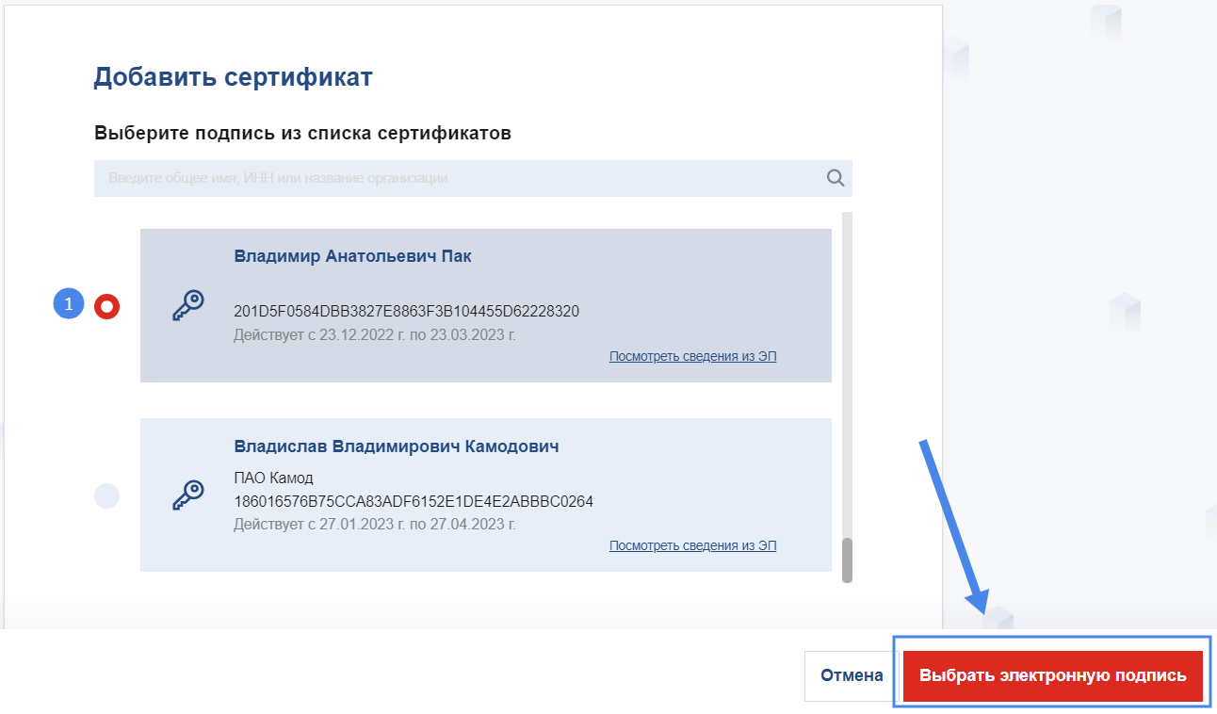
Рисунок 38 – Страница «Добавление сертификата»
- После прикрепления электронной подписи необходимо вернуться к заявке на регистрацию и выполнить отправку заявки на утверждение.
Для этого необходимо в меню личного кабинета пользователя в разделе «Управление профилем» выбрать подраздел «Заявка на регистрацию организации» (Рисунок 39).
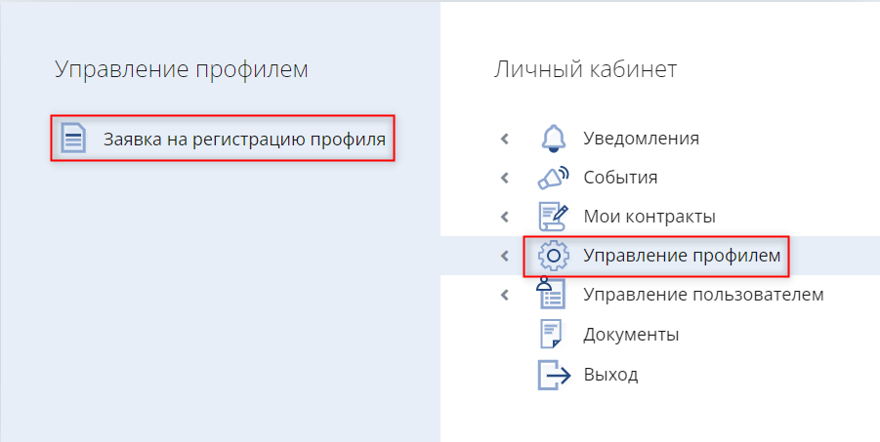
Рисунок 39 – Переход к странице «Заявка на регистрацию компании»
В открывшейся форме «Подтверждения данных заявки на регистрацию организации» (подробнее раздел 2.2.1) нажать на кнопку «Продолжить».

Рассмотрение заявки на регистрацию и создание пользователей
Общий порядок рассмотрения заявки на регистрацию представлен ниже (Рисунок 40).
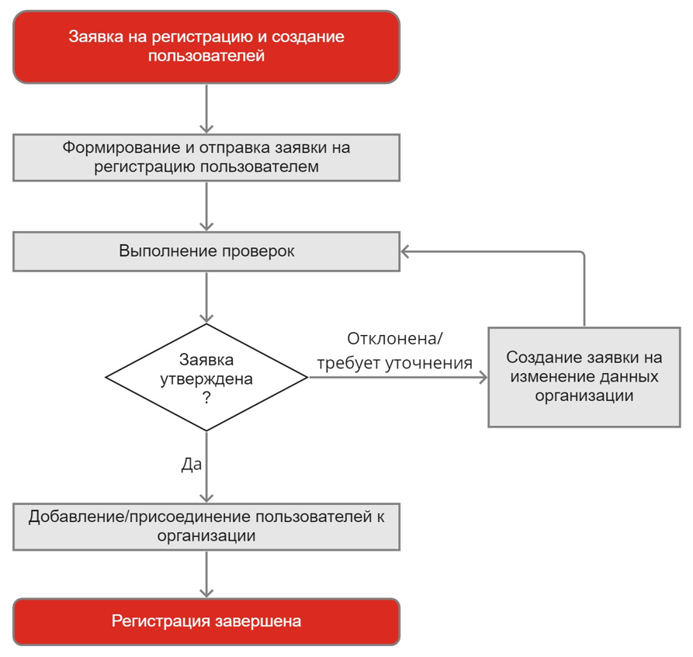
Рисунок 40 – Схема рассмотрения заявки на регистрацию и создания пользователей
После отправки пользователем заявки на регистрацию на утверждение ей присваивается статус «Отправлена». После того, как заявка будет рассмотрена модератором, ей присвоится статус «Изменения приняты» или «Отклонена» в соответствии с решением модератора.
Заявка на регистрацию может быть направлена на доработку пользователю, в таком случае ей присваивается статус «Требуется уточнение». Чтобы посмотреть комментарии модератора, необходимо в списке отправленных заявок нажать на наименование статуса, после чего откроется соответствующее модальное окно (Рисунок 41).

Рисунок 41 – Окно с комментариями модератора по заявке на изменение данных компании
Для внесения исправлений по замечаниям модератора пользователю необходимо создать заявку на изменения данных (подробнее в разделе 4.1.1).
После обработки заявки и ее утверждения на почту придет сообщение о том, что заявка принята и в течение получаса будут предоставлены необходимые полномочия на портале (Рисунок 42). По истечении этого времени необходимо заново авторизоваться.
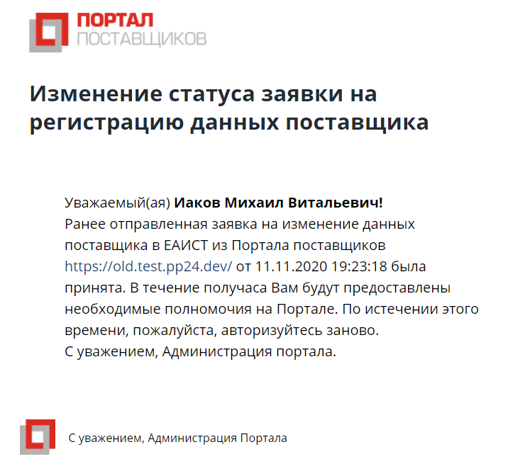
Рисунок 42 – Информационное сообщение о принятии заявки на изменение данных

Добавление и присоединение пользователей
Добавить пользователей в компанию можно двумя способами:
- Через заявку на присоединение пользователя к организации;
- вручную в профиле компании.

Заявка на присоединение к организации
Для создания заявки на присоединение к организации пользователю необходимо выполнить следующие шаги:
- Зарегистрировать пользователя (Рисунок 44) на портале поставщиков использую ЭП (Рисунок 43), выпущенную на организацию (подробнее раздел 2.2.1)
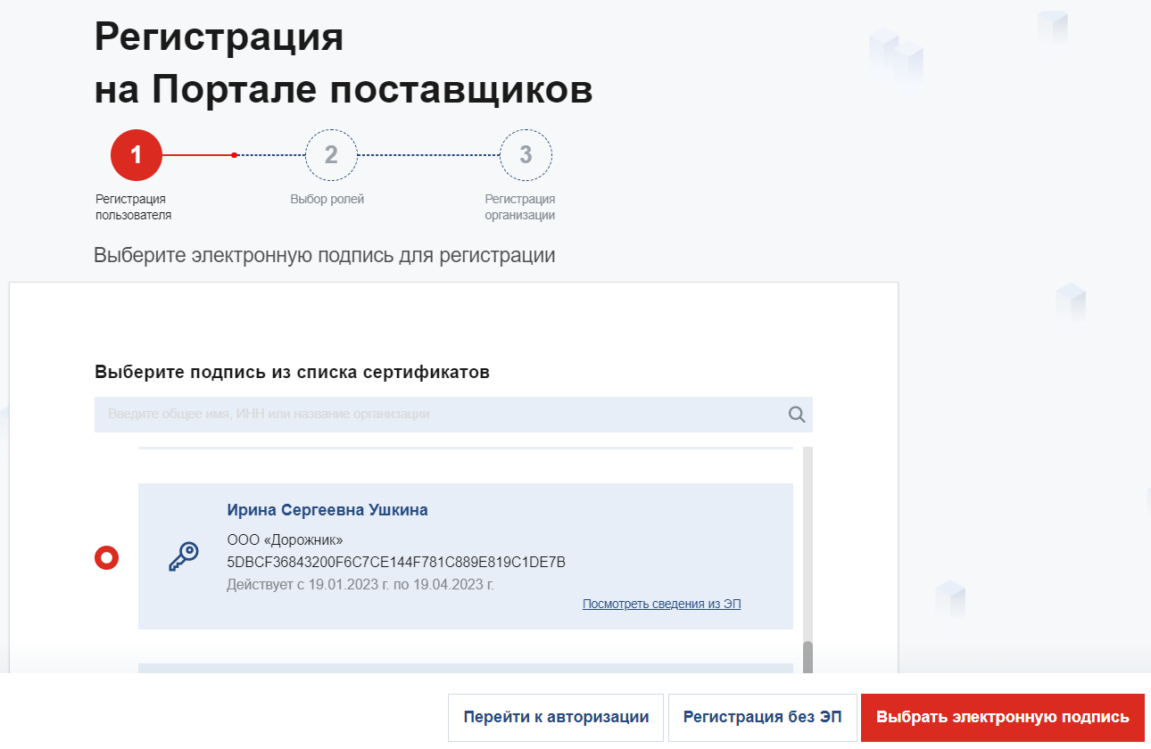
Рисунок 43 – Выбор сертификата для присоединения к организации
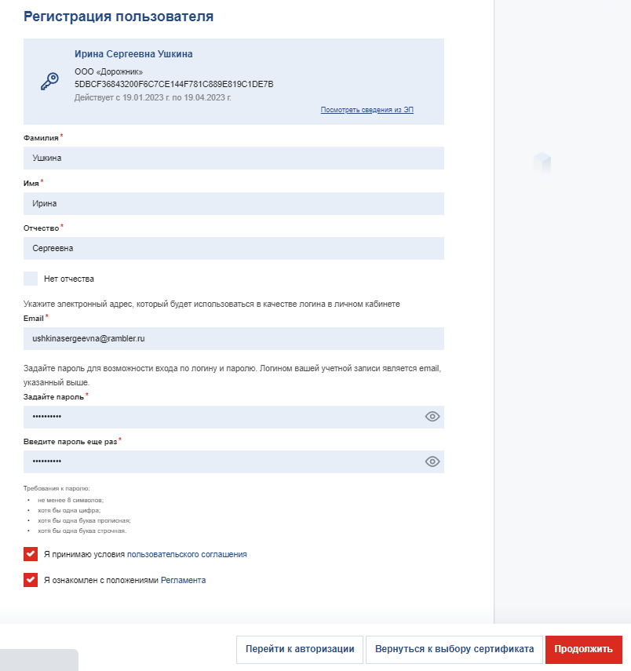
Рисунок 44 – Регистрация пользователя для присоединения к организации
- Перейти к выбору организации для присоединения (Рисунок 45).
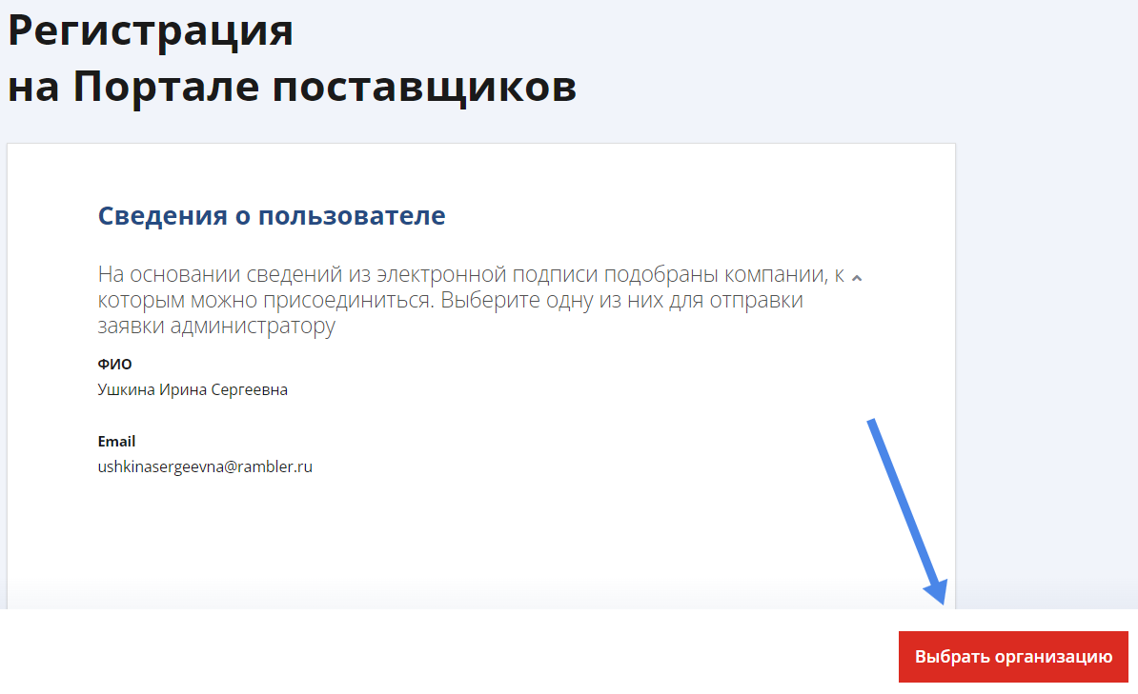
Рисунок 45 – Переход к форме «Выбор организации для присодинения»
- Выбрать организацию для присоединения и нажать на кнопку «Подтвердить» (Рисунок 46).
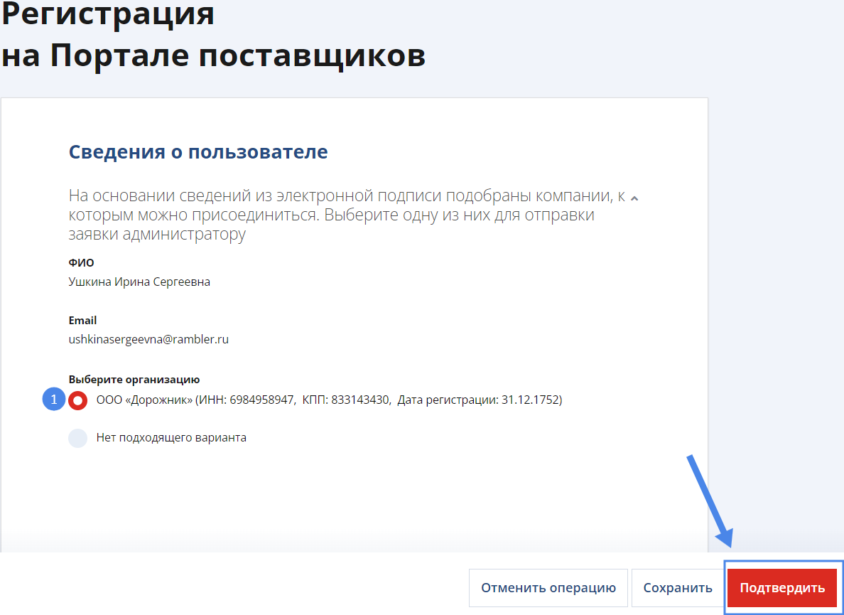
Рисунок 46 – Форма «Выбор организации для присодинения»
- Пользователю отобразиться информационное сообщение о том, что заявка на присоединение к организации отправлена на утверждение администратору компании (Рисунок 47).
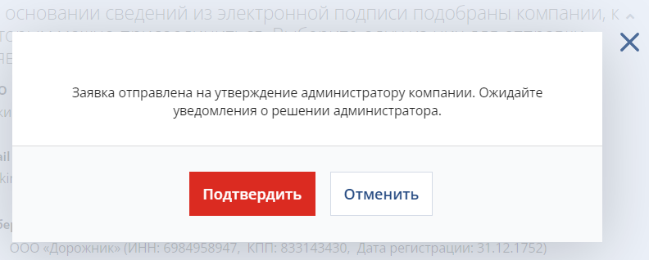
Рисунок 47 – Информационное сообщение об отправке заявки администратору компании
Администратору компании придет уведомление на электронную почту со ссылкой на заявку на присоединения пользователя к организации (Рисунок 48).
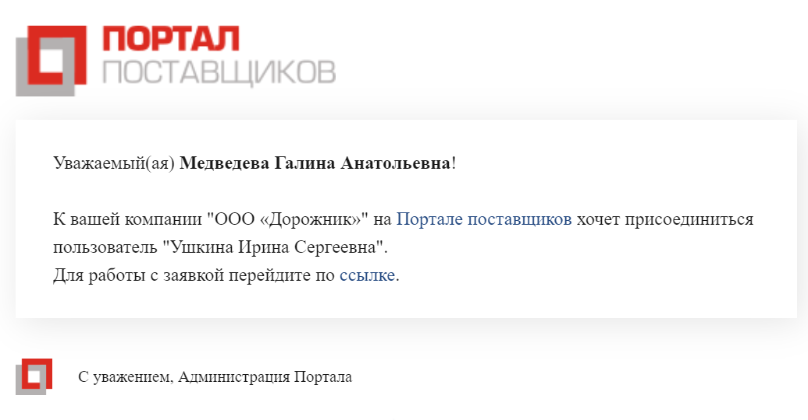
Рисунок 48 – Уведомление о присоединении пользователя к организации
Администратору компании необходимо перейти по ссылке, на открывшейся форме нажать на кнопку «Доступные действия» и выполнить одно из действий (Рисунок 49):
- Утвердить пользователя;
- Отклонить пользователя.
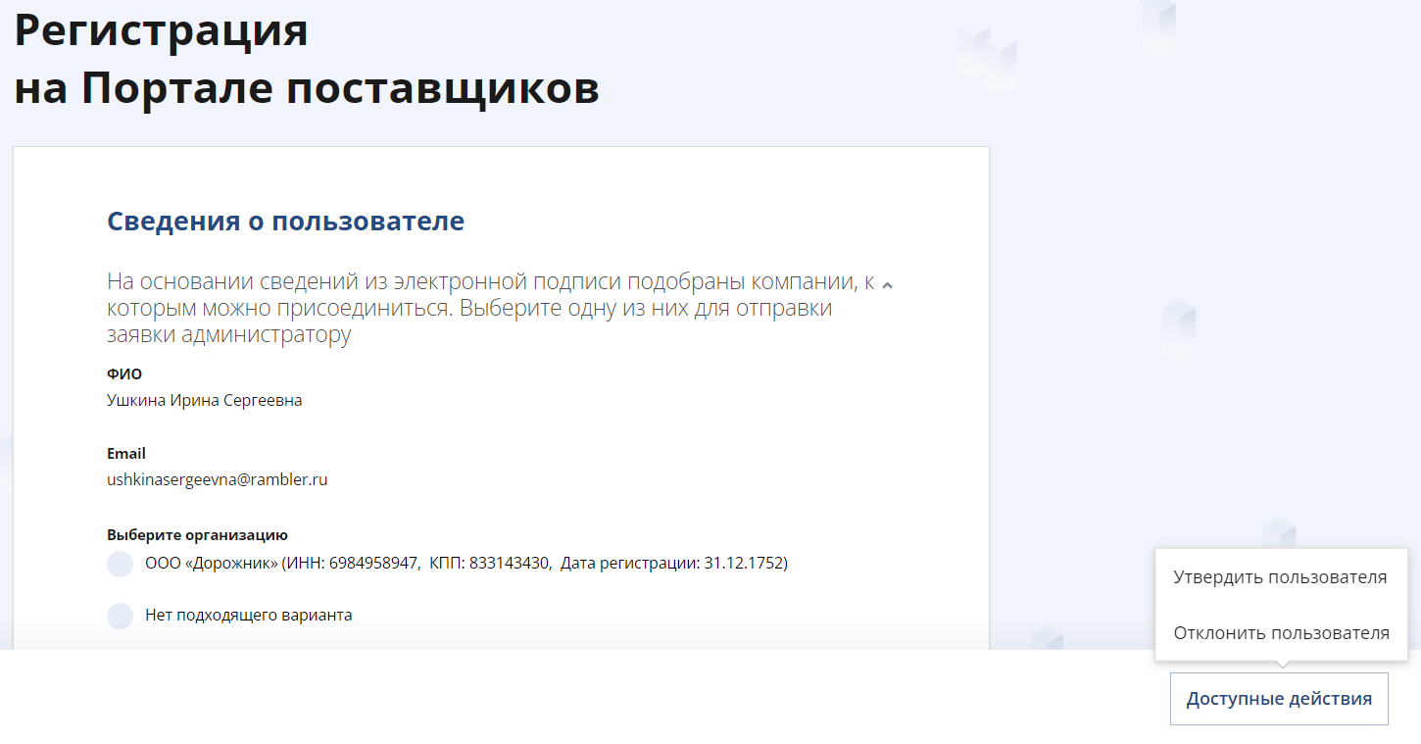
Рисунок 49 – Форма присоединения пользователя к организации с доступными действиями
Для утверждения заявки на присоединения пользователя необходимо нажать на кнопку «Утвердить пользователя» и подтвердить действие в модальном окне (Рисунок 50).
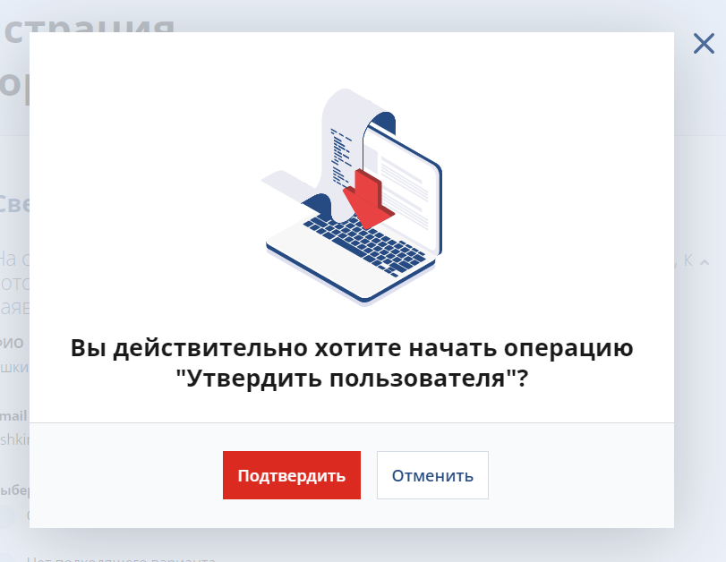
Рисунок 50 – Модальное окно утверждения пользователя
Для отклонения заявки на присоединения пользователя необходимо нажать на кнопку «Отклонить пользователя» и подтвердить действие в модальном окне (Рисунок 51).
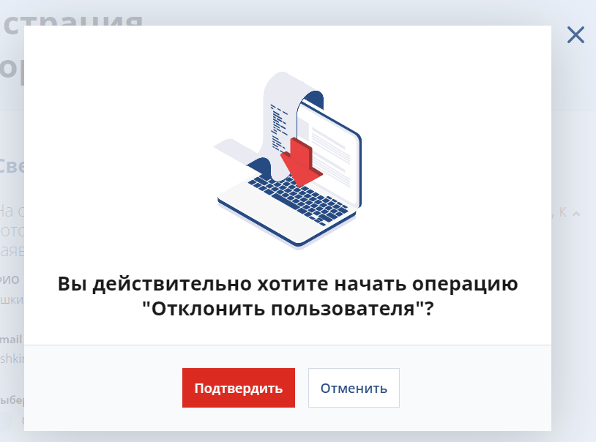
Рисунок 51 – Модальное окно отклонения пользователя
После утверждения пользователя администратором он будет присоединен к организации.

Добавление пользователей к организации вручную
Для добавления пользователей к организации вручную необходимо перейти в личный кабинет, нажав кнопку «Управление профилем» во всплывающем пользовательском меню (Рисунок 52 (1)) и в открывшемся личном кабинете нажать кнопку «Профиль компании» (Рисунок 52 (2)).
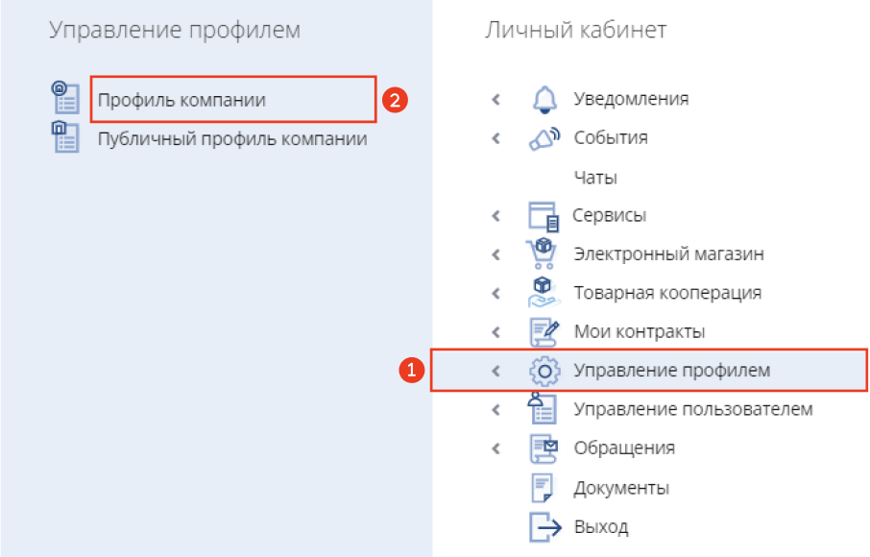
Рисунок 52 – Переход в профиль компании во всплывающем пользовательском меню
В профиле компании необходимо перейти во вкладку «Сведения о пользователях» и нажать кнопку «Создать» (Рисунок 53). Вкладка доступна только после регистрации компании на Портале поставщиков.
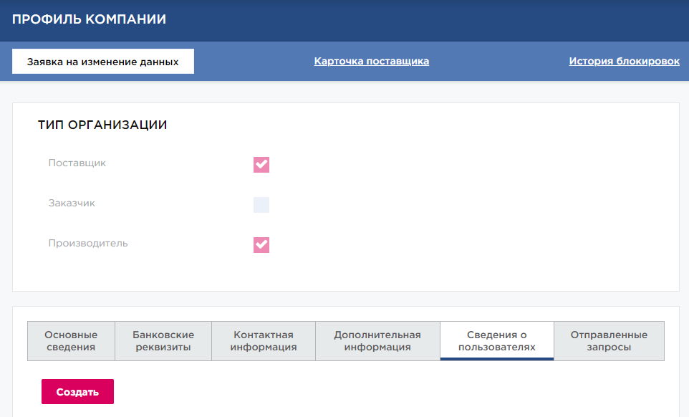
Рисунок 53 – Вкладка "Сведения о пользователях" в профиле компании
После чего откроется блок с полями для заполнения данными пользователя (Рисунок 54), где нужно ввести:
- E-mail нового пользователя,
- ФИО нового пользователя,
- Должность пользователя в компании,
- Подразделение, в котором работает пользователь.
После ввода данных необходимо нажать кнопку «Сохранить».
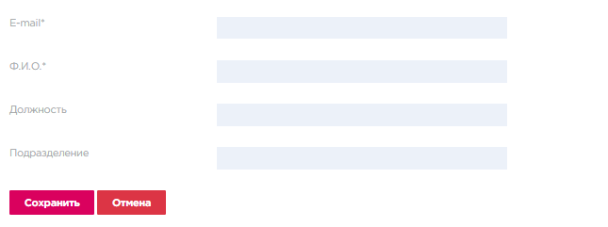
Рисунок 54 – Поля для создания нового пользователя
После того, как пользователь будет добавлен, на указанную электронную почту поступит письмо с временным паролем и ссылкой для завершения регистрации, после чего необходимо:
  - Перейти по ссылке из электронного письма;
  - Заменить временный пароль на новый (Рисунок 69);
  - Перейти в Личный кабинет → Профиль пользователя (Рисунок 55), (п.3.13.1);
  - Прикрепить электронную подпись.
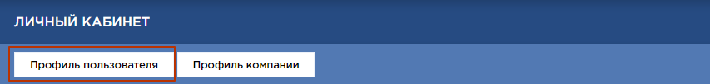
Рисунок 55 – Личный кабинет поставщика
Подробнее по работе с профилем пользователя можно ознакомиться в разделе 3.1. Профиль пользователя.

Добавление прав пользователям
По умолчанию у только что созданного пользователя отсутствуют права, позволяющие вести полноценную деятельность на портале. В связи с этим администратору компании необходимо назначить необходимые пользователю роли.
Чтобы назначить права пользователю нужно перейти на вкладку «Сведения о пользователях» в профиле компании и напротив пользователя в столбце «Полномочия» нажать ссылку «Изменить» (Рисунок 56).
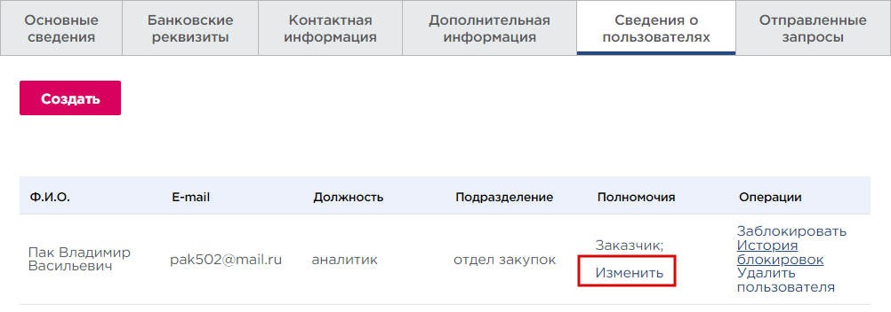
Рисунок 56 – Ссылка для изменения полномочий пользователя
После чего откроется окно изменения ролей пользователя (Рисунок 57), где необходимо указать роли пользователя (раздел 2.5), нажав на поле выбора.
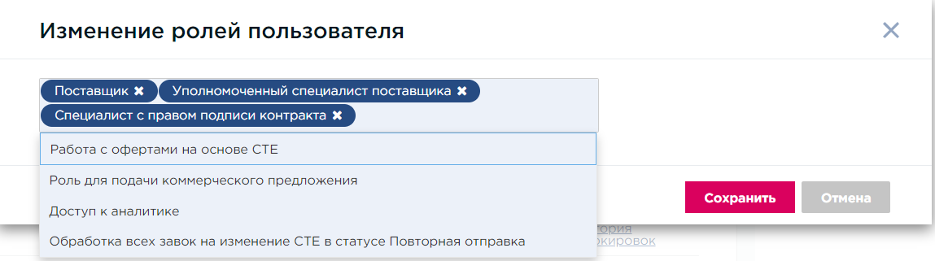
Рисунок 57 – Окно изменения ролей пользователей
После выбора ролей необходимо нажать кнопку «Сохранить» (Рисунок 57).

Авторизация пользователя
Для входа на Портал необходимо нажать на кнопку «Войти», расположенную в верхней части главной страницы Портала (Рисунок 58):
Рисунок 58 – Расположение кнопки «Войти»
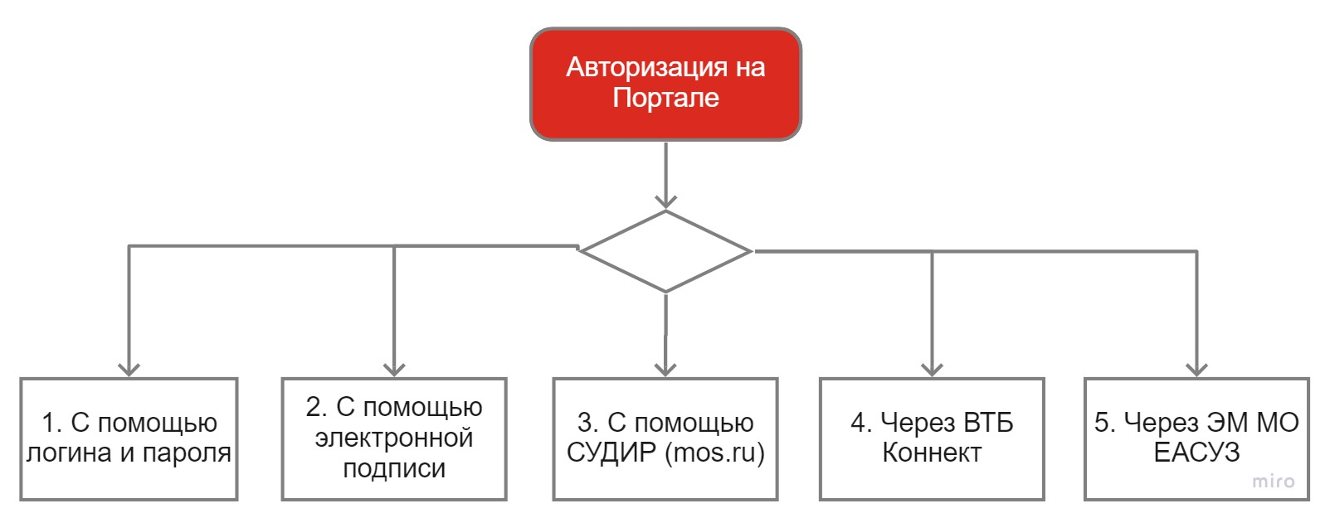
Рисунок 59 – Способы авторизации на Портале
Если пользователь зарегистрирован на Портале, то войти в личный кабинет он может следующими способами (Рисунок 59):
1. Авторизация с помощью логина и пароля. В окне авторизации ввести Логин и Пароль и нажать кнопку «Войти» (Рисунок 60).
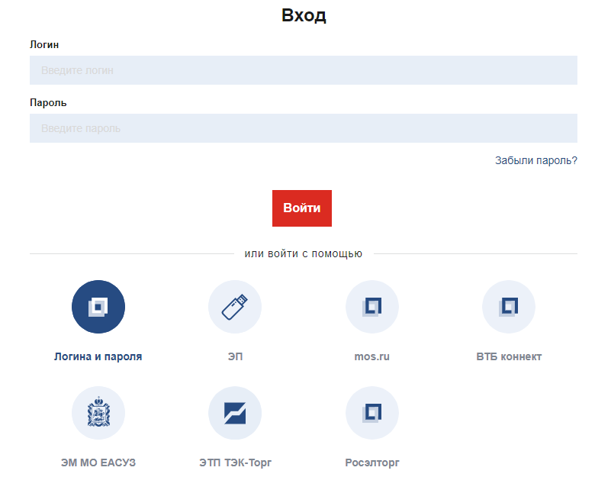
Рисунок 60 – Окно авторизации на Портале поставщиков
2. С помощью электронной подписи. Для этого в окне авторизации необходимо нажать на кнопку . В отобразившемся окне выбора сертификата выбрать требуемый сертификат ЭП и нажать кнопку «Войти» (Рисунок 61).
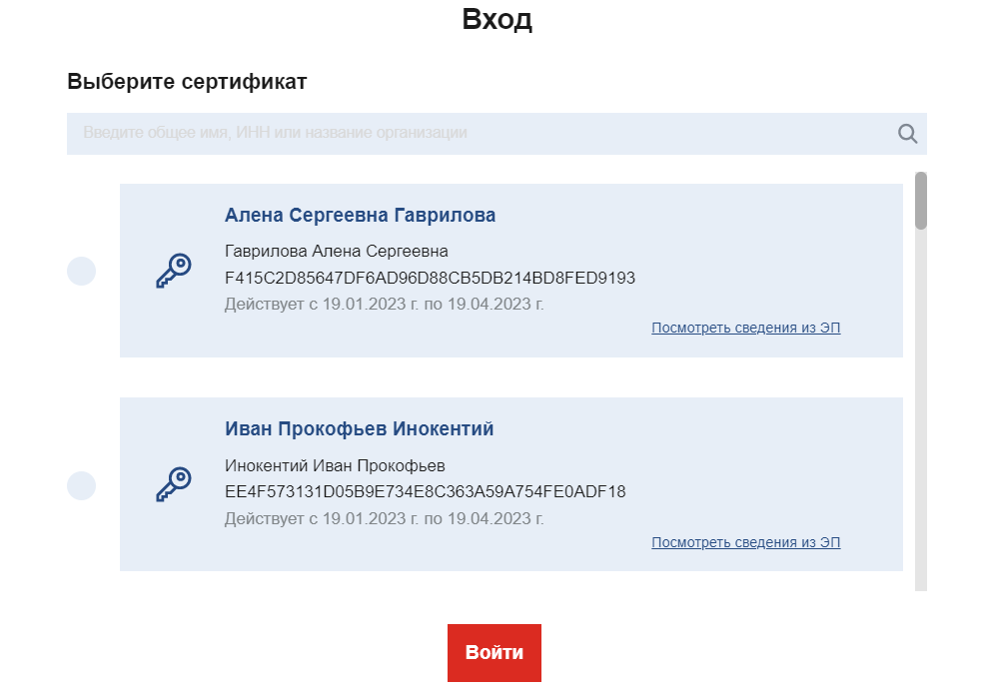
Рисунок 61 – Окно входа по ЭП
3. С помощью СУДИР (mos.ru). Для этого в окне авторизации необходимо нажать на кнопку  .В отобразившемся окне доступа к информационным ресурсам города Москвы (Рисунок 62) ввести СНИЛС\Телефон\Почту и Пароль и нажать на кнопку «Войти».
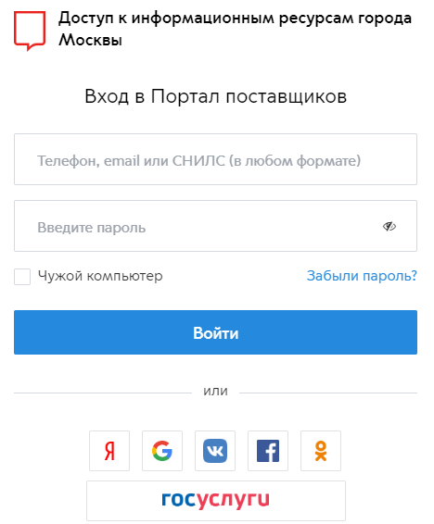
Рисунок 62 – Окно входа через СУДИР (mos.ru)
4. Через ВТБ Коннект. Для этого в окне авторизации необходимо нажать на кнопку .В отобразившемся окне доступа необходимо пройти стандартную процедуру аутентификации (Рисунок 63), ввести E-mail или логин и Пароль и нажать на кнопку «Войти через ВТБ Бизнес-онлайн».
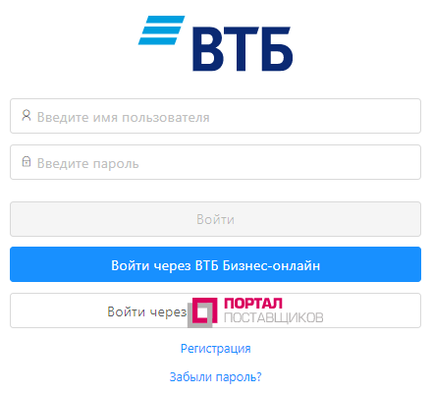
Рисунок 63 – Окно входа через ВТБ-Коннект

5. Через ЭМ МО ЕАСУЗ (Закупки для Московской области). Для этого в окне авторизации необходимо нажать на кнопку В отобразившемся окне доступа необходимо пройти стандартную процедуру аутентификации (Рисунок 64), ввести E-mail и Пароль и нажать на кнопку «Войти».

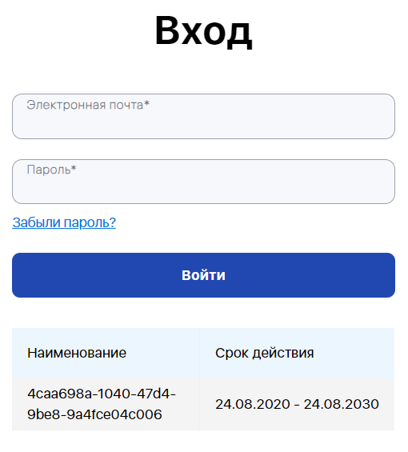
Рисунок 64 – Окно входа через ЭМ МО ЕАСУЗ

Панель управления пользователя
При авторизации поставщика на Портале отображается страница, состоящая из разделов открытой части Портала (перейти по кнопке ) и панели управления пользователя (перейти по кнопке с наименование пользователя и компании) (Рисунок 65).
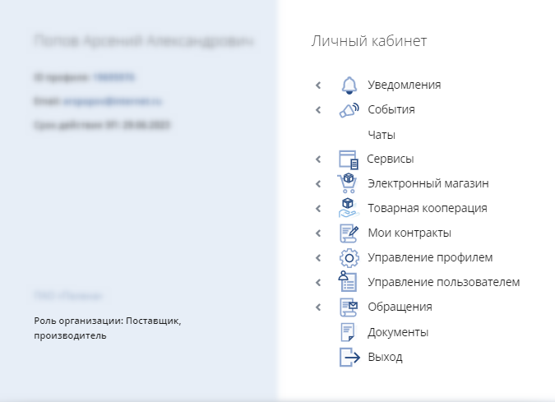
Рисунок 65 – Страница личного кабинета пользователя поставщика
Панель управления включает в себя следующие разделы:
Уведомления;
  - Все;
  - Новые;
  - В архиве.
События;
  - Календарь событий;
  - Статистика;
  - Оповещения.
Чаты;
Сервисы
  - Банковские гарантии;
  - Журнал интеграционного обмена;
  - Логистика.
Электронный магазин:
  - Мой каталог;
  - Создать предложение и СТЕ;
  - Импорт прайс-листов;
  - Мои заявки на СТЕ;
  - Полученные заявки.
Товарная кооперация;
  - Добавить товар в каталог;
  - Отправить каталог продукции.
Мои контракты;
  - Контракты;
  - Исполнения.
Управление профилем:
  - Профиль компании;
  - Публичный профиль компании.
Управление пользователем:
  - Профиль пользователя;
  - Связь с внешними системами и соглашения;
  - Настройка получения уведомлений;
  - Настройка подписок на закупки.
Обращения:
  - Отправленные запросы;
  - Обращения в службу поддержки;
  - Жалобы на блокировку.
Документы;
Выход.

Управление пользователем
Перейти на раздел «Управление пользователем» (Рисунок 66) можно из меню личного кабинета.
В разделе можно выбрать один из следующих подразделов:
- «Профиль пользователя» (раздел 3.13.1);
- «Связь с внешними системами и соглашения» (раздел 3.13.2);
- «Настройка получения уведомлений» (раздел 4.4);
- «Настройка подписок на закупки» (раздел 4.4).
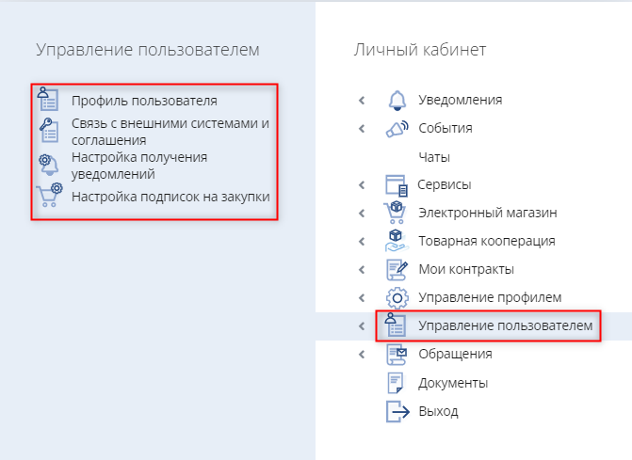
Рисунок 66 – Панель управления пользователем – Подразделы управления пользователем

Профиль пользователя
При нажатии на кнопку «Профиль пользователя» осуществляется переход на одноименную страницу, содержащую основные данные о пользователе (Рисунок 67):
- Ф.И.О. пользователя;
- Должность пользователя;
- Подразделение;
- E-mail (логин);
- Полномочия;
- Состояние;
- Дата обновления профиля;
- Дата регистрации.
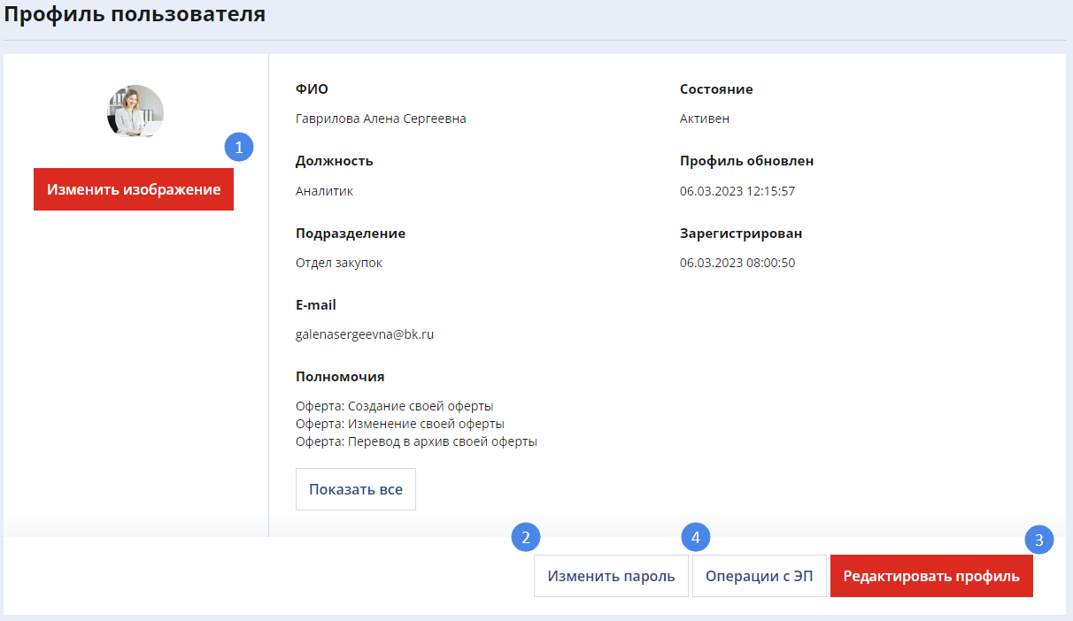
Рисунок 67 – Профиль пользователя
- Для добавления файла с изображением (фото пользователя) необходимо нажать на кнопку «Изменить изображение» (Рисунок 67 (1)). В открывшемся модальном окне выбрать или перетащить изображение. После загрузки изображения выбрать область отображения изображения (Рисунок 68).
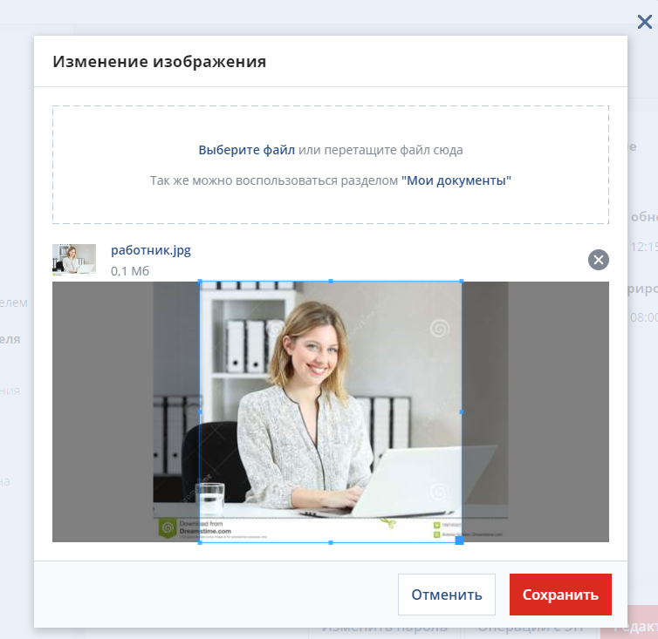
Рисунок 68 – Модальное окно выбора области отображения изображения
- Для изменения пароля пользователю необходимо нажать на кнопку «Изменить пароль» (Рисунок 67 (2)). В открывшейся форме необходимо ввести новый пароль, повторить новый пароль и нажать на кнопку «Продолжить» (Рисунок 69).
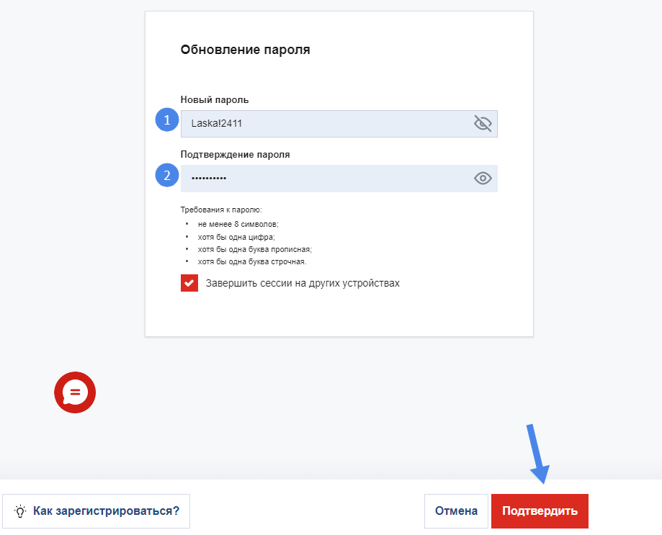
Рисунок 69 – Страницы смены пароля пользователя
Обратите внимание! В целях обеспечения безопасности система может потребовать повторной авторизации перед перед сменой пароля.
- Для изменения общих сведений пользователя необходимо нажать кнопку «Редактировать профиль» (Рисунок 70). В открывшейся форме пользователь может внести изменения в следующие данные и нажать на кнопку «Продолжить»:
- Email
- Подразделение
- Должность
При смене пользователем электронной почты, будет изменен и логин пользователя, используемый для входа на Портал поставщиков.
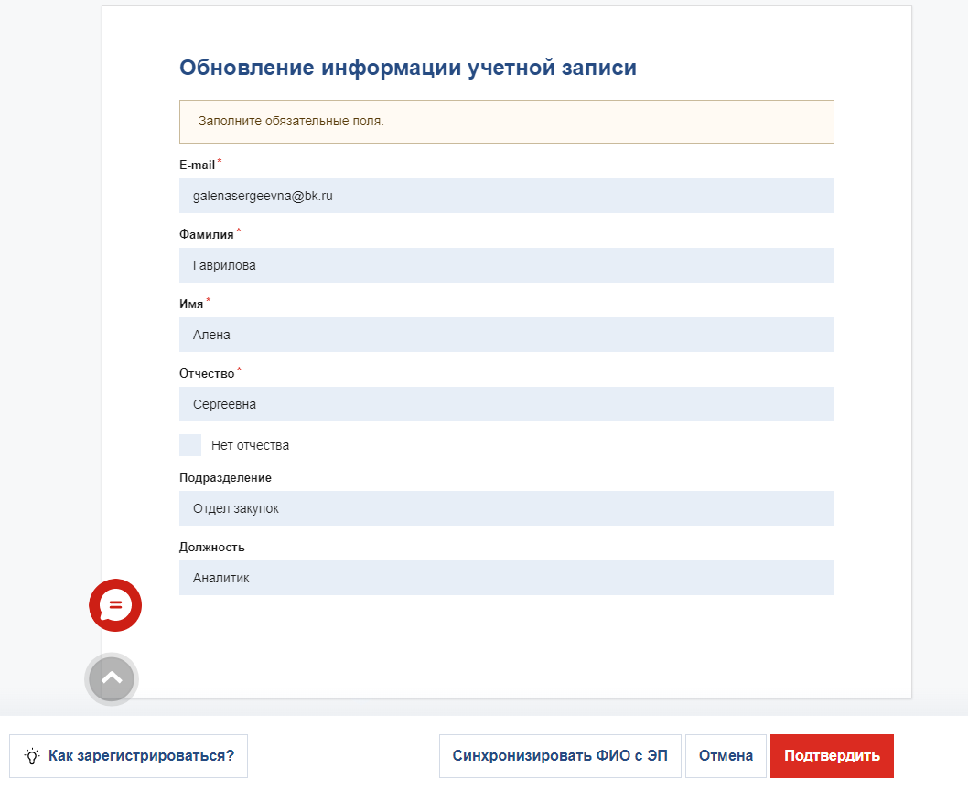
Рисунок 70 – Окно редактирования данных пользователя
Если пользователь сменил ключ электронной подписи, то следует выполнить привязку нового ключа для доступа и работы на Портале поставщиков.
- Для смены электронной подписи пользователю необходимо нажать на кнопку «Операции с ЭП», после чего откроется страница «Выбор сертификата» (Рисунок 71).
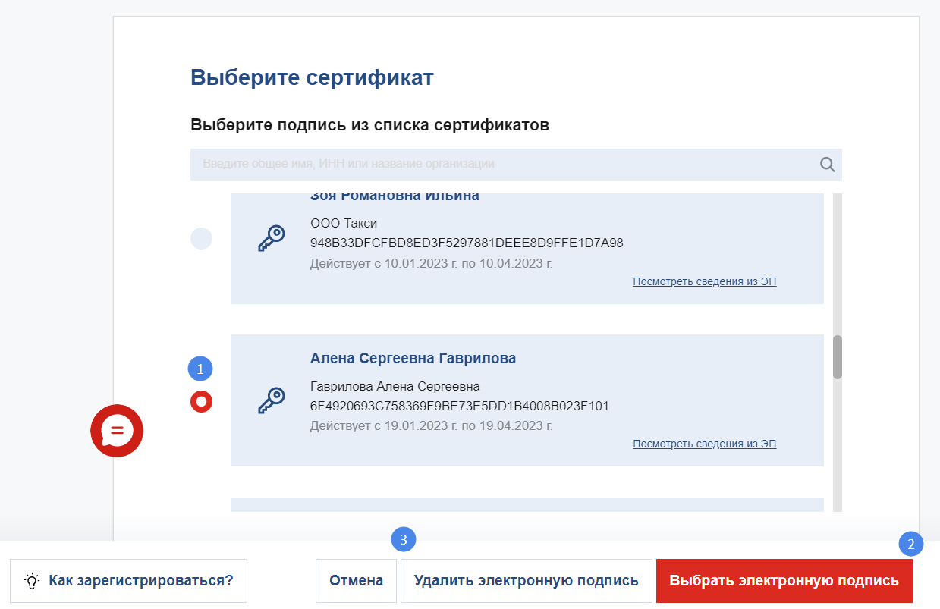
Рисунок 71 – Страница «Выбор сертификата»
На странице «Выбор сертификата» необходимо выбрать необходимую ЭП и нажать на кнопку «Выбрать электронную подпись» (Рисунок 71) (2)). Далее, необходимо подтвердить смену электронной подписи и запуск автоматической синхронизации Ф.И.О пользователя с новой ЭП. На открывшейся странице обновления информации учетной записи пользователя необходимо подтвердить данные (нажать на кнопку «Подтвердить» (Рисунок 73))
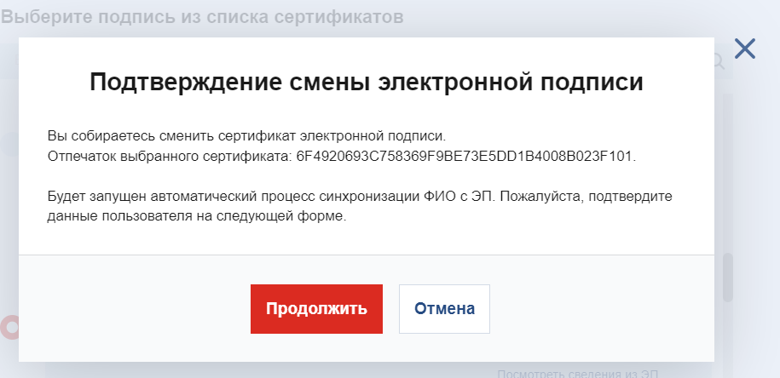
Рисунок 72 – Модальное окно подтверждения смены ЭП
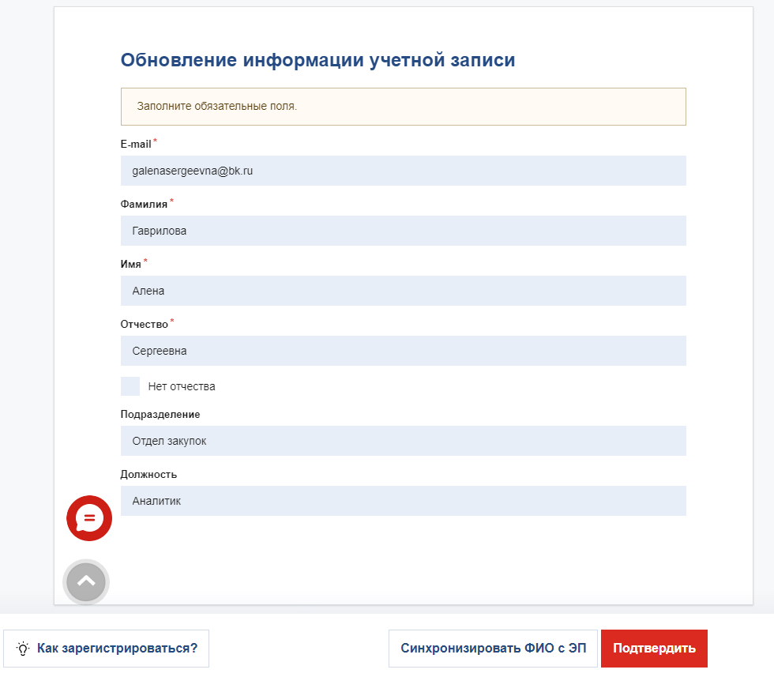
Рисунок 73 – Страница обновления информации учетной записи
Вновь привязываемая ЭП должна принадлежать человеку, которому принадлежит данный профиль пользователя (ФИО пользователя портала поставщиков должны совпадать с ФИО держателя ЭП).
Если ЭП принадлежит другому человеку, то необходимо создать нового пользователя, для этого необходимо обратиться к пользователю организации, имеющему права администратора компании на Портале поставщиков, с просьбой о добавлении нового пользователя или зарегистрировать пользователя самостоятельно и отправить заявку на присоединение к компании.
Для удаления электронной подписи, пользователю необходимо нажать на кнопку «Операции с ЭП» (Рисунок 67 (4)) и затем нажать на кнопку «Удалить электронную подпись» (Рисунок 71) (3)).

Связь с внешними системами и соглашения
Для перехода к разделу «Связь с внешними системами и соглашения» необходимо в панели управления пользователя, нажать на раздел «Управление пользователем» и выбрать раздел «Связь с внешними системами и соглашения» (Рисунок 74).
Раздел состоит из блоков:
- Публичный доступ к справочникам и классификаторам Москвы;
- Связь с внешними системами;
- Соглашения, принятые пользователем.
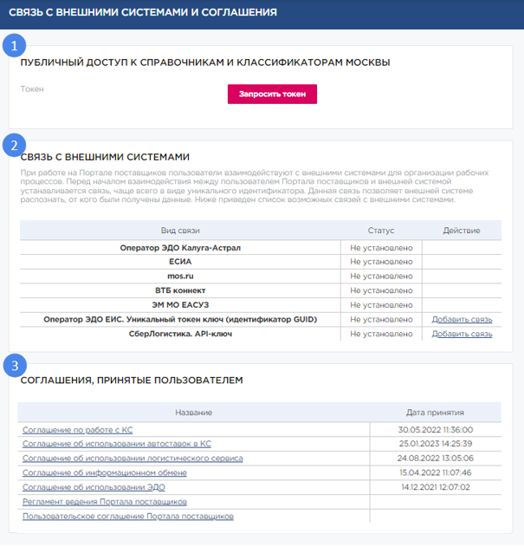
Рисунок 74 – Раздел «Связь с внешними системами и соглашения»
- Блок «Публичный доступ к справочникам и классификаторам Москвы» (Рисунок 74) (1)). В данном блоке можно запросить токен для получения через API классификатора предметов городского заказа (КПГЗ), справочника предметов городского заказа (СПГЗ), позиций каталога стандартных товарных единиц (СТЕ). Полное описание функционала и интерактивная инструкция по подключению размещены по ссылке «Подробнее» (Рисунок 75) на главной странице Портала поставщиков в блоке «Сервисы» (Рисунок 1).
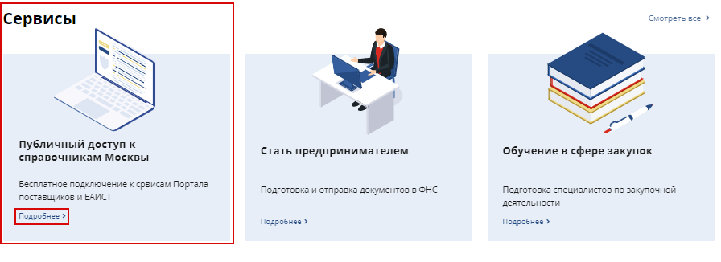
Рисунок 75 – Блок «Сервисы» на главной странице Портала поставщиков
- Блок «Связь с внешними системами» (Рисунок 74) (2)). При работе на Портале поставщиков пользователи взаимодействуют с внешними системами для организации рабочих процессов. Перед началом взаимодействия между пользователем Портала поставщиков и внешней системой устанавливается связь, чаще всего в виде уникального идентификатора внешней системы. Данная связь позволяет внешней системе распознать, от кого были получены данные.
В блоке представлен список возможных связей с внешними системами (Рисунок 60).
Для того, чтобы установить связь с внешней системой, необходимо:
- зарегистрироваться на сайте внешней системы;
- регистрация в системе ЭДО происходит на Портале поставщиков (раздел 13.4);
- авторизоваться на Портале поставщиков с помощью СУДИР (mos.ru), ВТБ КОННЕКТ или МО ЕАСУЗ (раздел 2.3 «Авторизация пользователя»), после чего связь с внешней системой автоматически установится для пользователя Портала.
Напротив внешней системы указан статус наличия с ней связи ("Не установлено" / "Установлено"). Для систем, у которых статус связи "Установлено", доступна кнопка "Удалить связь", по нажатию на которую с Портала поставщиков будет удалена информация о вашем идентификаторе внешней системы.
- Соглашения, принятые пользователем (Рисунок 74) (3)). В блоке отображается информацию о соглашениях, принятых пользователем на Портале поставщиков. В таблице храниться дата принятия соглашения. При необходимости пользователь может нажать на название соглашения и скачать его для повторного ознакомления с текстом.

Уведомления
Раздел «Уведомления» содержит перечень уведомлений, которые направляются поставщику в случае получения проекта контракта, протокола разногласий, подтвержденной поставщиком заявки, в случае отказа от заключения контракта и т.д.
Уведомления направляются всем пользователям поставщика, за исключением случаев регистрации, блокирования, восстановления и изменения данных конкретного пользователя.
Перейти в раздел «Уведомления» можно во всплывающем пользовательском меню (Рисунок 76).
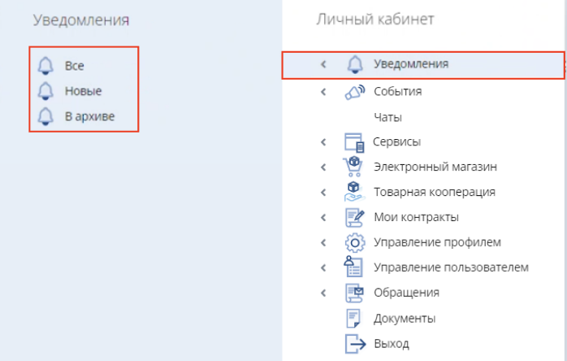
Рисунок 76 – Переход к разделу «Уведомления»
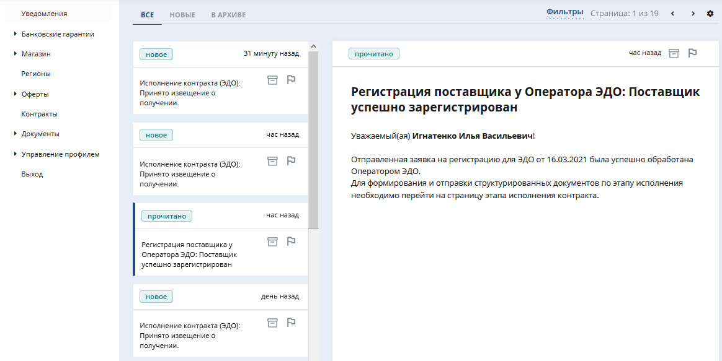
Рисунок 77 – Страница раздела «Уведомления»
При нажатии на уведомление в правой части экрана отобразится полный текст (Рисунок 77). Открытое уведомление помечается в списке синим цветом.
Раздел помимо уведомлений содержит перечень сгруппированных уведомлений по котировочным сессиям.
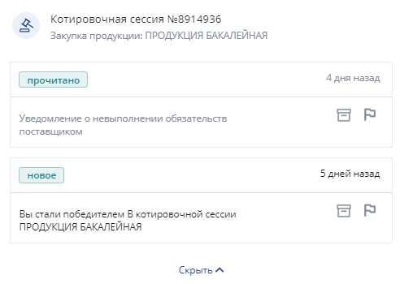
Рисунок 78 – Группировка уведомлений по котировочным сессиям
Для того, чтобы раскрыть сгруппированный список уведомлений, необходимо нажать кнопку «Показать».
Уведомления можно помечать признаками «В архив» и «Важно» . Задачи, которые помечены признаком «В архив» можно просмотреть на соответствующей вкладке.
Список разбит на страницы, пролистывание которых можно осуществлять с помощью кнопок  :
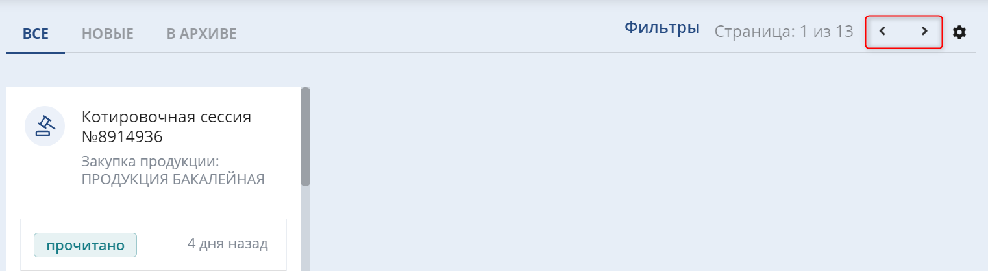
Рисунок 79 – Постраничная навигация в разделе «Уведомления»
Уведомлениям могут быть присвоены статусы «Новое» и «Прочитано». На карточке уведомления указана давность его создания (Рисунок 78).
Во вкладке «Новые» отображаются уведомления со статусом «Новое». После клика по карточке уведомления будет присвоен статус «Прочитано» - отображение уведомления с измененным признаком пропадет из вкладки при следующем открытии вкладки.
Во вкладке «В архиве» отображаются уведомления, отмеченные признаком «в архив». При снятии признака «В архиве» отображение уведомления с измененным признаком пропадет из вкладки при следующем открытии вкладки.

Критерии фильтрации уведомлений
Для фильтрации уведомлений необходимо нажать на кнопку «Фильтры» в верхней части раздела и в открывшемся окне указать один из следующих критериев:
- Даты получения,
- Даты исполнения,
- Статус,
- Предмет уведомления.
Результаты поиска, будут показаны в реестре, после нажатия кнопки «Применить».

Управление рассылками
Для пользователей Портала доступна настройка получения уведомлений, которая позволяет:
- Выбрать параметры получения для различных типов уведомлений (уведомления на Портале поставщиков либо email);
- Выполнить подписку на получение уведомлений определенного типа (установить флажок);
- Отменить подписку на получение уведомлений определенного типа.
Для настройки параметров получения уведомлений необходимо нажать на кнопку в верхней панели управления (Рисунок 77), затем выбрать пункт «Настройка получения уведомлений». Далее в открывшейся странице требуется установить или снять флажки напротив выбранных типов уведомлений и способов их получения (в личном кабинете или по электронной почте) (Рисунок 80). Затем нажать на кнопку «Сохранить» для сохранения выбранных параметров либо «Отменить» для возврата к ранее сохраненным настройкам. При изменении настроек, но без нажатия кнопки «Сохранить» изменения не сохраняться.
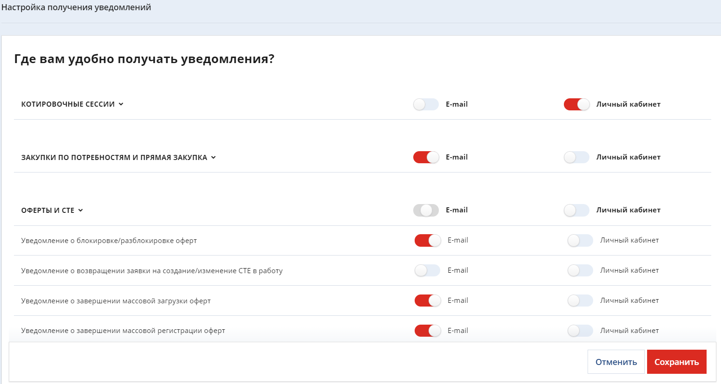
Рисунок 80 – Настройка получения уведомлений

Подписки на закупки
В разделе «Настройка подписок на закупки» авторизованный поставщик может подписаться на получение приглашений в будущих котировочных сессиях и закупках по потребностям по категориям товаров/работ/услуг, которые его интересует. Для этого необходимо нажать на кнопку в верхней панели управления (Рисунок 77), затем выбрать пункт «Настройка подписок по КС».
В открывшемся окне отображен реестр настроенных подписок (Рисунок 81)
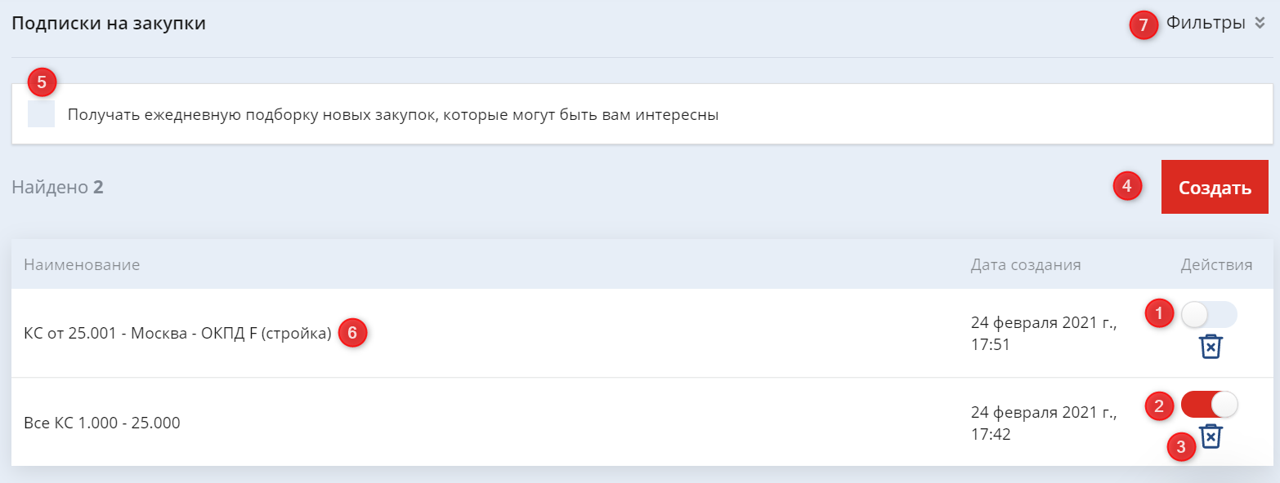
Рисунок 81 – Реестр настроенных подписок
Доступные действия:
- Отключить подписку – перевести переключатель из в 
- Включить подписку перевести переключатель из в
- Удалить подписку 
- Создать новую подписку 
- Включить/отключить получение ежедневной подборки
- Перейти на карточку подписки
- Отфильтровать подписки в реестре (по наименование и по включенным)
На странице подписки можно заполнить необходимые поля для работы подписки.
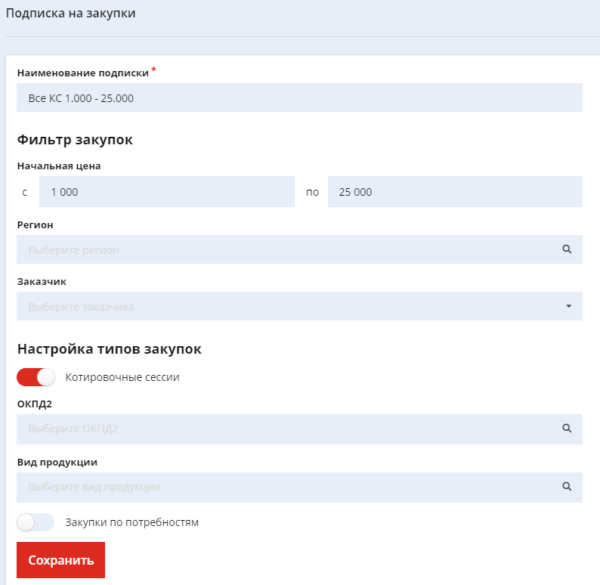
Рисунок 82 – Настройка подписок
При создании подписки по завершению настройки нажать кнопку 
При редактировании подписки по завершению настройки нажать кнопку
Таблица 6 Доступные к заполнению поля:
№ | Наименование | Пояснение | Обязательность
 | Наименование подписки | Заполнение на усмотрение пользователя. Отображается в реестре подписок | Да
 | Начальная цена «с» - «по» | Цифровые значения, допустимы 2 знака после запятой | Нет
 | Регион | Выбор из списка (поиск по названию и в структурированном списке) | Нет
 | Заказчик | Выбор из списка (поиск по ИНН или наименованию) | Нет
 | Котировочная сессия | Признак да/нет | Да, если для ЗПП признак «нет»
 | Закупки по потребностям | Признак да/нет | Да, если для КС признак «нет»
 | ОКПД2 | Выбор и поиск по названию в структурированном списке | Нет
 | Вид продукции (для КС) | Выбор и поиск по названию в структурированном списке | Нет

События

Календарь событий
Для перехода к разделу «Календарь событий» необходимо в меню личного кабинета пользователя в разделе «События» выбрать подраздел «Календарь событий» (Рисунок 83).
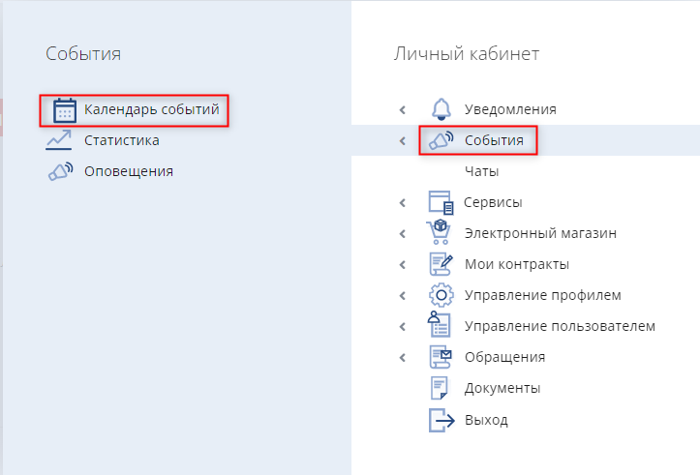
Рисунок 83 – Переход к подразделу «Календарь событий»
При клике на подраздел открывается страница «Календарь событий» пользователя (Рисунок 84).
Страница содержит три блока с заданиями:
- Закупки;
- Контракты;
- Исполнения.
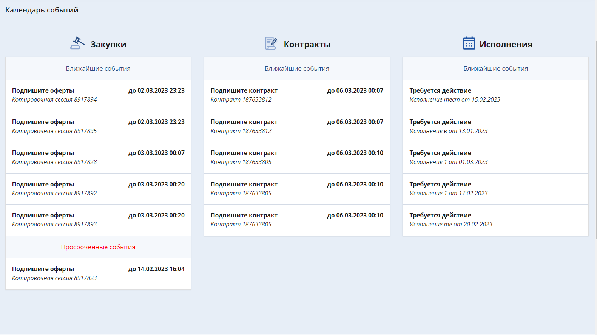
Рисунок 84 – Страница «Календарь событий»
В каждом блоке отображаются задания пользователя в порядке обратном хронологическому.
Для выполнения задания необходимо нажать на наименование задания (Рисунок 85 (1)) - в результате откроется соответствующая страница в отдельном окне.
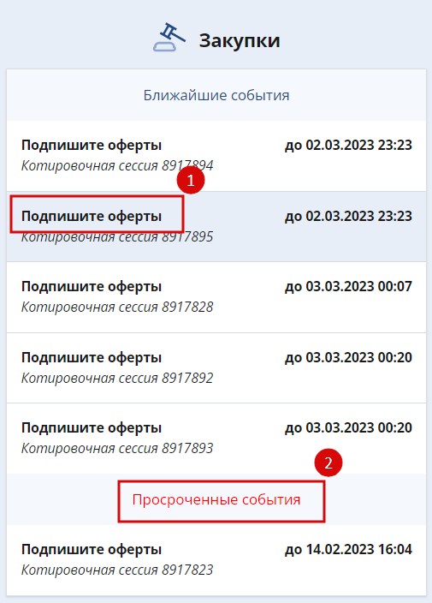
Рисунок 85 – Блок «Закупки» календаря событий пользователя
После выполнения задания, (например: подписание оферты или контракта) - задание исчезнет из календаря событий пользователя.
Если пользователь не выполнил задание в регламентный срок, задание будет отображаться в блоке «Просроченные события» (Рисунок 85 (2)).

Статистика
Для перехода к разделу «Статистика» необходимо в меню личного кабинета пользователя в разделе «События» выбрать подраздел «Статистика» (Рисунок 86).
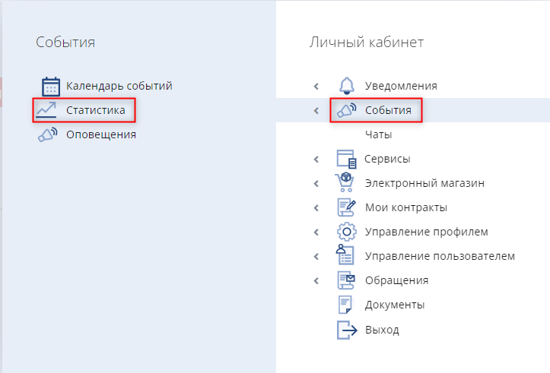
Рисунок 86 – Переход к подразделу «Статистика»
При нажатии на кнопку «Статистика» осуществляется переход на одноименную страницу, содержащую статистические показатели организации (компании) пользователя за указанный год (Рисунок 87), по умолчанию отображается статистика за текущий год.
Статистические показатели:
- По закупкам;
- По контрактам;
- По региону участия.
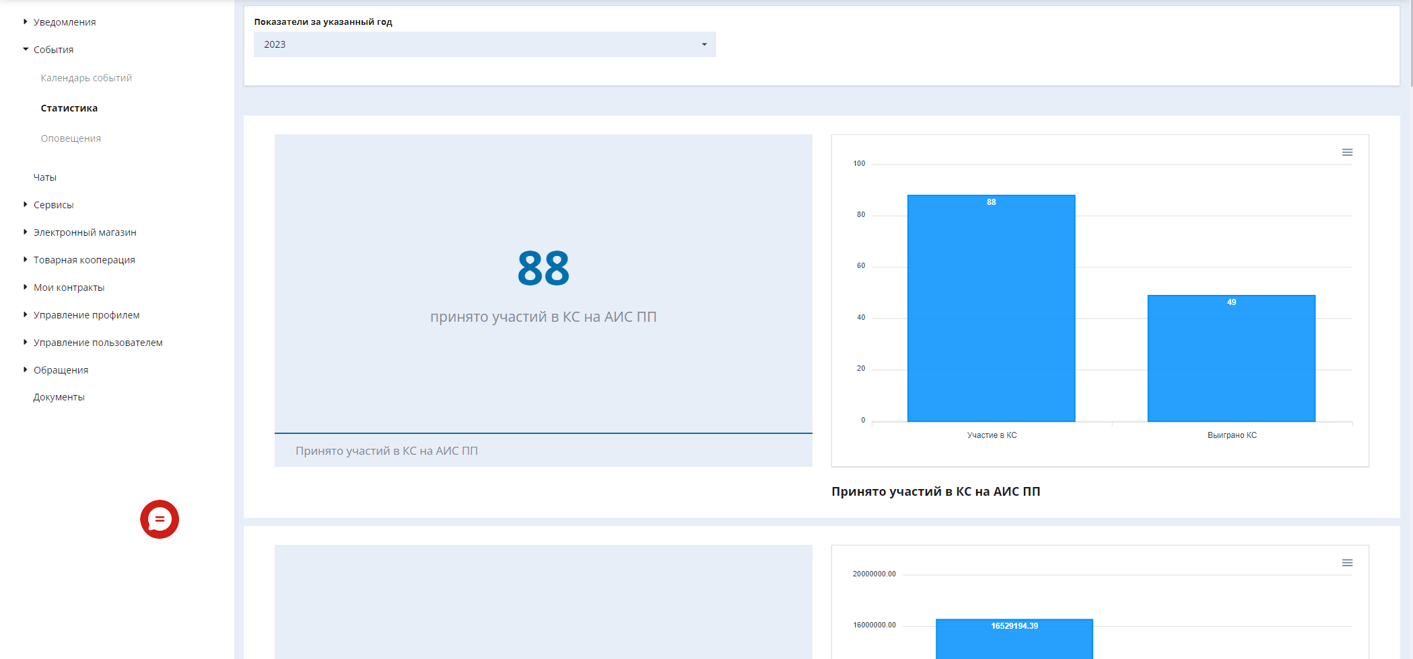
Рисунок 87 – Раздел «Статистика»
При нажатии на показатель пользователь переходит на страницу с более детальным представлением статистических показателей (Рисунок 88).
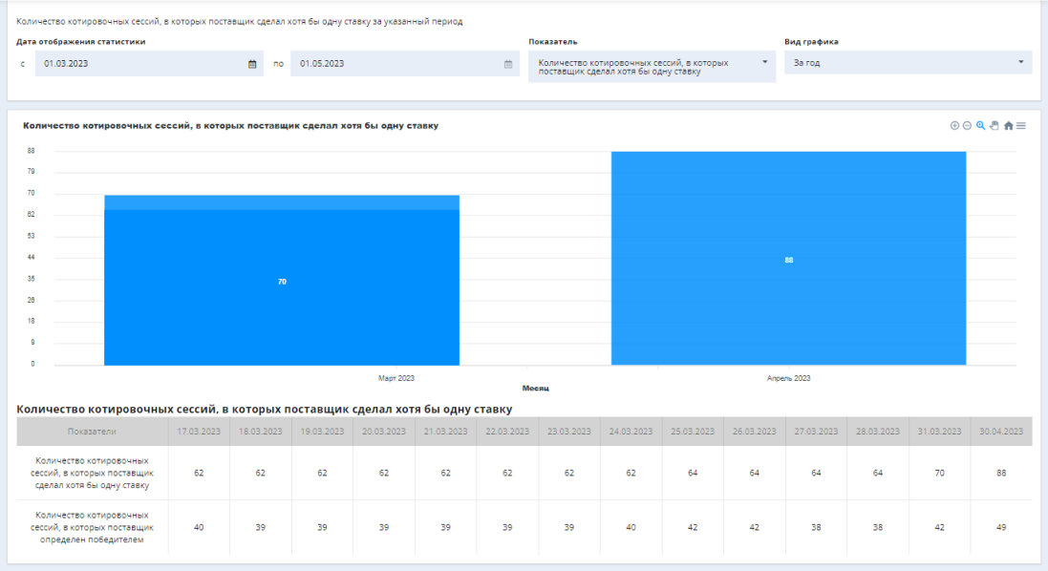
Рисунок 88 – Детальное представление «Статистического показателя»

Оповещения
На главной странице Портала поставщиков отображаются глобальные уведомления, предназначенные для информирования всех пользователей (Рисунок 89).
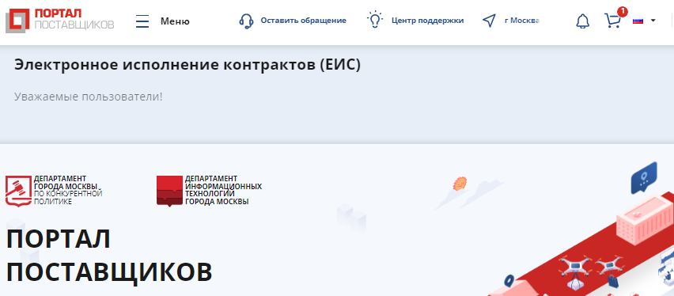
Рисунок 89 – Оповещение, глобальное уведомление
Для перехода к полному тексту уведомления необходимо нажать на область уведомления, после чего откроется раздел «Оповещения» (Рисунок 90).
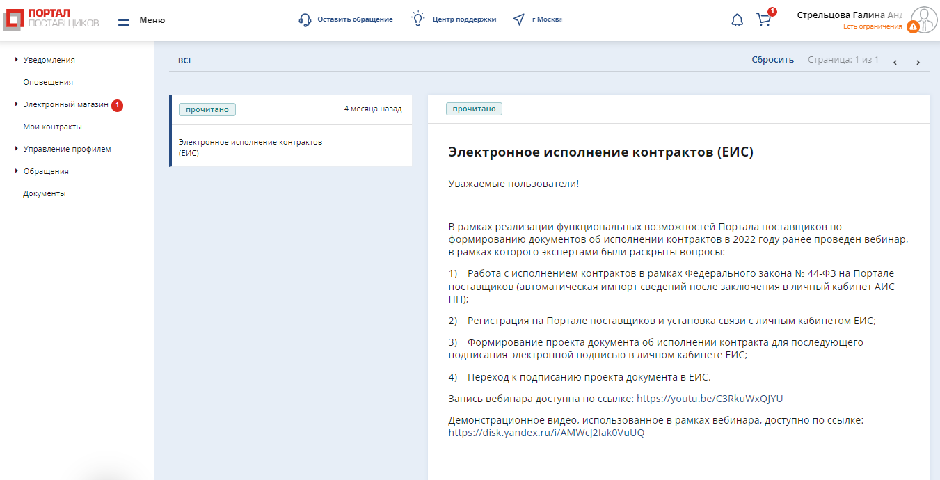
Рисунок 90 – Полный текст оповещения

Управление профилем
В разделе управление профилем размещен функционал по редактированию данных организации. Перейти на раздел «Управление профилем» можно из меню личного кабинета поставщика (Рисунок 91).
Раздел содержит следующие подразделы:
- Профиль компании (раздел 4.1);
- Публичный профиль компании (раздел 4.2).
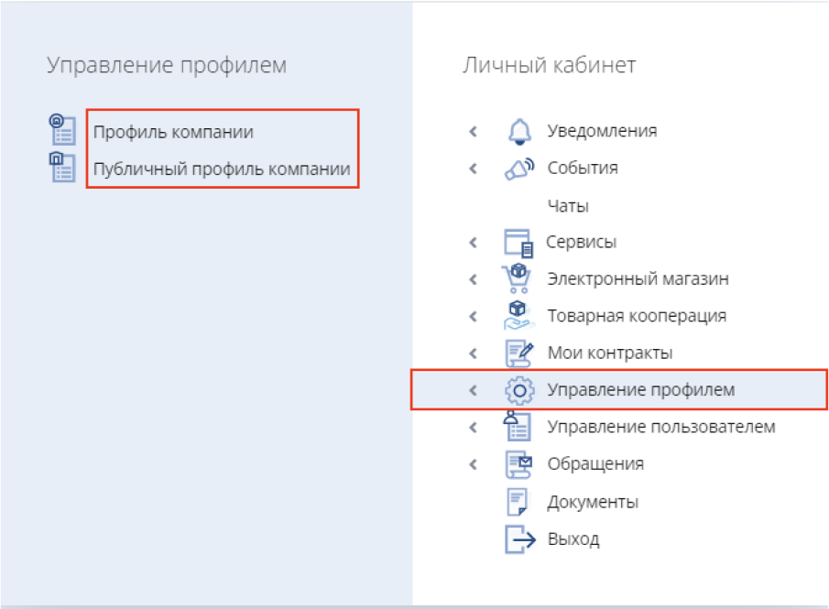
Рисунок 91 – Раздел «Управление профилем»

Профиль компании
Для того, чтобы перейти в профиль компании, необходимо в разделе «Управление профилем» всплывающего пользовательского меню осуществить переход в подраздел «Профиль компании» (Рисунок 92).
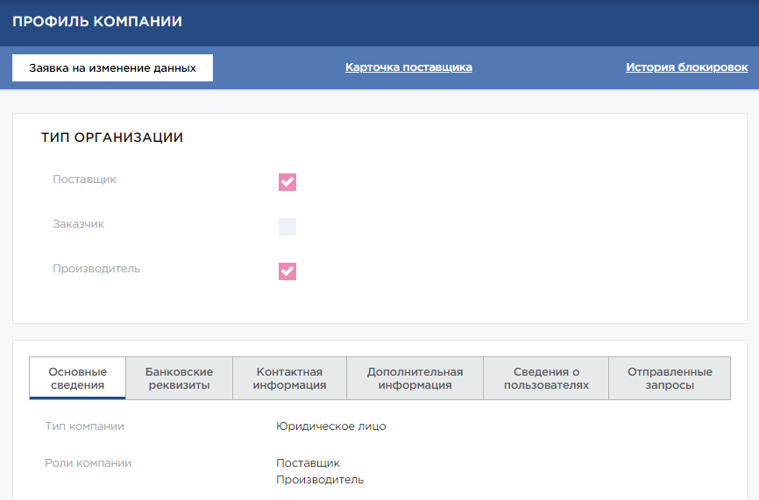
Рисунок 92 – Профиль компании

Публичный профиль компании
В личном кабинете в разделе «Управление профилем» реализован подраздел «Публичный профиль компании» (Рисунок 93)
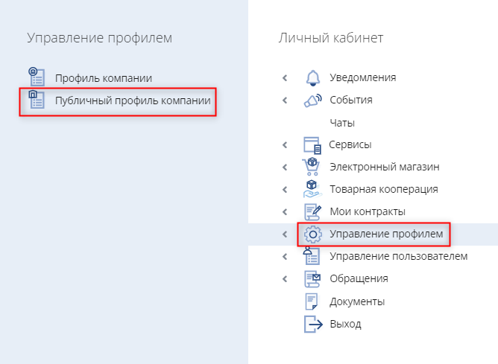
Рисунок 93 – Подраздел «Публичный профиль компании»
При нажатии на кнопку осуществится переход на страницу заявок на изменение публичного профиля компании (Рисунок 94).
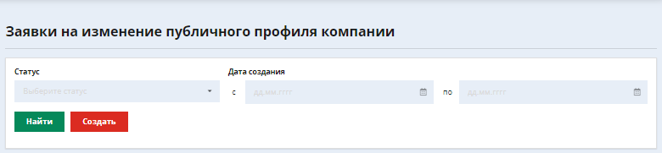
Рисунок 94 – Страница «Заявки на изменение публичного профиля компании»
По кнопке «Создать»  откроется страница создания заявки на изменение публичного профиля компании (Рисунок 95).
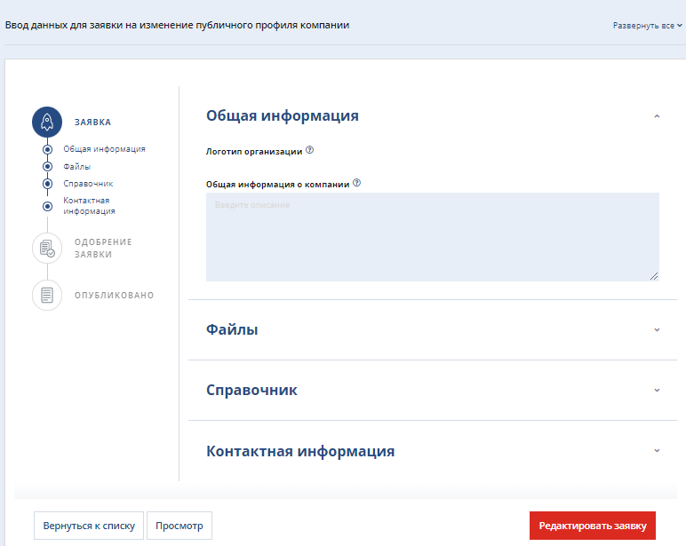
Рисунок 95 – Карточка заявки на изменение публичного профиля компании
Для ввода данных в заявку необходимо нажать «Редактировать заявку» (Рисунок 95).
На карточке заявки необходимо заполнить следующие данные:
- Блок «Общая информация»:
  - Логотип организации;
  - Общая информация о компании.
- Блок «Файлы»:
  - Документы – здесь можете приложить сертификаты, награды и т.д. (размер одного загружаемого файла не должен превышать 10 Мб);
  - Портфолио – здесь можете приложить изображения;
  - Ссылки на YouTube-видео – здесь можете приложить ссылки на YouTube-видео.
- Блок «Справочник»:
  - Категории товаров – информация об организации Пользователя;
  - Категории работ и услуг – информация об организации Пользователя.
- Блок «Контактная информация»:
  - Телефон;
  - Адрес электронной почта – используется для обратной связи в блоке «Связаться с нами» на опубликованной странице публичного профиля;
  - Ссылка на сайт;
  - Ссылка на Facebook;
  - Ссылка на Instagram.
После заполнения всех данных есть возможность посмотреть, как будет выглядеть публичный профиль компании после утверждения. Для этого необходимо нажать на кнопку «Сохранить» и далее на кнопку «Просмотр» - в соседней вкладке откроется пред заполненный профиль компании.
После заполнения заявки и предварительного просмотра профиля необходимо отправить ее на согласование по кнопке «Сохранить и направить на утверждение».
При проверке заявки модератор может:
вернуть заявку на доработку,
утвердить заявку.
В ЛК придет уведомление с информацией о смене статуса заявки.

Добавление товара в каталог

Добавление товара
Для создания заявки на добавление товара необходимо нажать на профиль пользователя и в выпадающем списке в разделе «Товарная кооперация», выбрать «Добавить товар в каталог» (Рисунок 96)
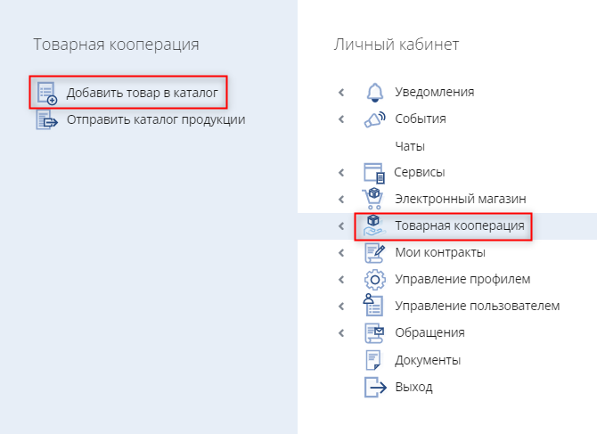
Рисунок 96 – Раздел «Создать предложение и СТЕ»
После выбора «Добавить товар в каталог» откроется интерфейс «Общая информация» (Рисунок 97).
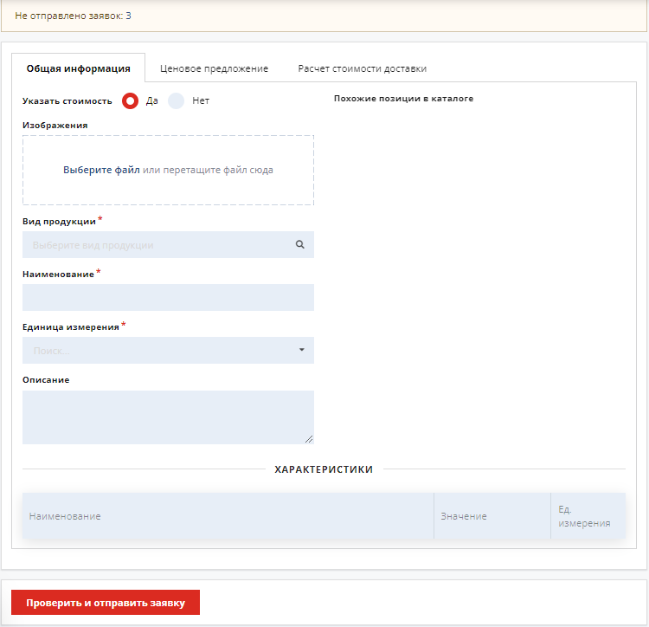
Рисунок 97 – Раздел «Добавить товар в каталог». Общая информация.

Заполнение общей информации
Пользователю необходимо заполнить следующие поля:
Радиокнопка «Указать стоимость» – при установке значения «Да» будет доступна вкладка «Ценовое предложение». При установке значения «Нет» заявка на товар будет создана без предложения (раздел 5.1.4);
«Изображения» – добавление изображения обязательно. При этом изображение должно содержать внешний вид поставляемого товара/товара в упаковке и не должно содержать логотипа пользователя, оттисков печатей, водяных знаков, QR-кода, ссылок на веб-ресурсы, а также иных документов. Изображение должно соответствовать описанию, указанному в характеристиках (цвет, размер, форма и т.д.).;
После загрузки изображения система автоматически определит возможные категории, к которым может относиться изображение (Рисунок 98).
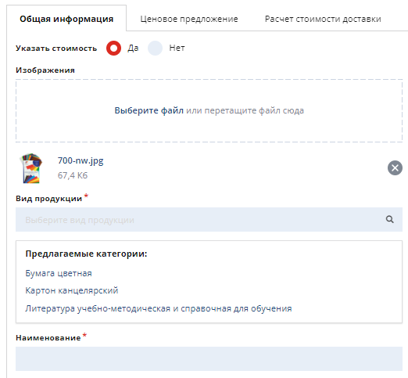
Рисунок 98 – Форма подачи заявки на добавление товара, предлагаемые категории
«Вид продукции» – вид продукции необходимо выбрать из справочника, который открывается при нажатии на либо на рабочее поле, либо из блока «Предлагаемые категории» (если загружено изображение). Пользователь может выбрать из списка предложенных конечных категорий или с помощью стандартного поиска конечных категорий. Если в поле «Категория продукции» пользователь выбрал «Товары», то в поле «Вид продукции» будут отображаться только все категории по товарам;
«Наименование» – вводится наименование товара. Наименование должно однозначно описывать предлагаемый товар, содержать значимые отличительные особенности, соответствовать описанию товара и его характеристикам, быть в единственном числе. Не должно начинаться с артикула и быть полностью на иностранном языке, не должно содержать рекламной информации (не допустимо указывать слова "акция", "скидка", "распродажа", "черная пятница", "уникальный товар", "лучший товар" и т.д.);
«Штрихкод» – вводится штрихкод товара, отображается после заполнения вида продукции;
«Модель» – для большинства товаров является обязательным для заполнения, отображается после заполнения вида продукции. Для товаров категории «Лекарственные средства» поле является не обязательным;
«Единица измерения» – при вводе первых символов единицы измерения, автоматически из ОКЕИ будут отображаться совпадения. Необходимо указать единицу измерения, за которую будет устанавливаться стоимость товара. При выборе единицы измерения необходимо учитывать, что товар – это позиция каталога товаров Портала поставщиков, обозначающая единичный товар;
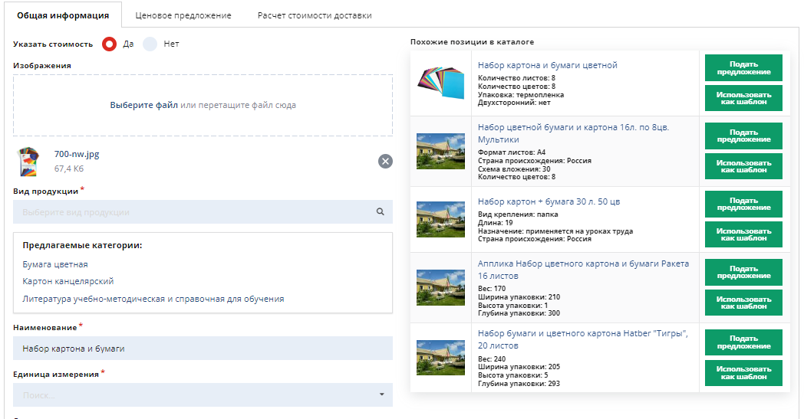
Рисунок 99 – Раздел «Добавить товар в каталог». Похожие позиции в каталоге
После заполнения поля «Наименование», пользователю отобразятся похожие позиции в каталоге в правой части рабочей области (Рисунок 99). Пользователь может воспользоваться предложенными позициями, в том случае, если они полностью подходят для его предложения:
«Подать предложение» – необходимо нажать для использования предложенного товара, при этом произойдет переход на другую страницу, в которой пользователь сможет подать предложение. Также пользователь может использовать существующий товар как шаблон для заявки.
«Использовать как шаблон» – при нажатии пользователю откроется модальное окно со всей подробной информацией о товаре. При нажатии на «Подтвердить», все данные скопируются в заявку. При этом пользователю необходимо обязательно отредактировать блок «Характеристики» (добавить/удалить характеристики, изменить значения существующих характеристик).
В случае, если в блоке «Похожие позиции в каталоге» не отобразилось ничего подходящего, пользователю необходимо заполнить поле «Вид продукции». Если в случае заполнения данного поля пользователю ничего не отображается ему необходимо заполнить блок «Характеристики». Для добавления характеристики необходимо нажать на кнопку «Добавление/Изменение характеристик» (Рисунок 99).

Редактирование характеристик в модальном окне «Добавить/изменить характеристики»
Для добавления характеристики товара необходимо нажать на кнопку «Добавление/Изменение характеристик» в нижней части страницы (Рисунок 99).
По умолчанию в открывшемся модальном окне редактирования характеристик отобразятся «Наборы характеристик» (при использовании набора характеристик выбранного шаблона Ваша продукция сможет участвовать в закупках, размещенных заказчиками города Москвы через Электронный магазин (ЕАИСТ). Выбор конкретного набора характеристик не является обязательным) и рекомендуемые характеристики, которые относятся к выбранному виду продукции.
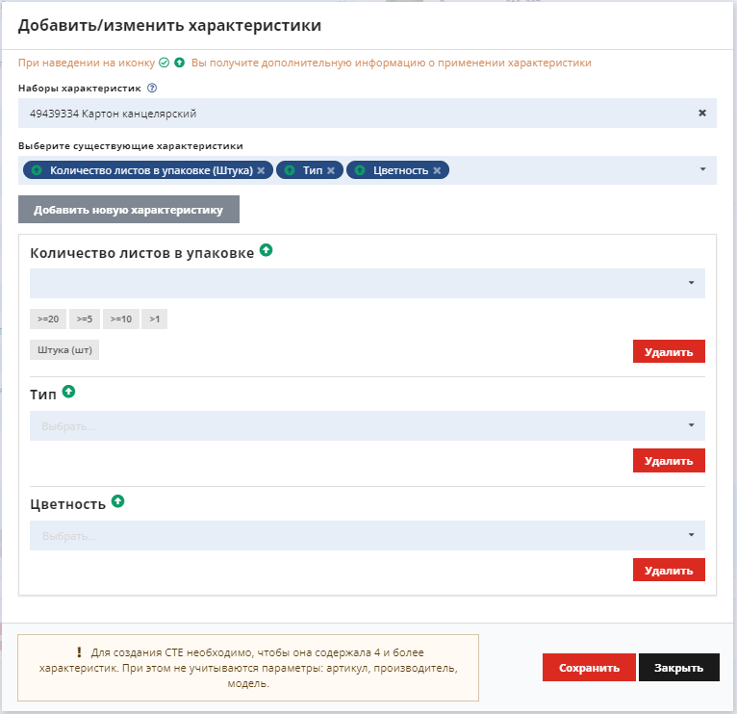
Рисунок 100 – Модальное окно «Добавление/Изменение характеристик»
В случае, если пользователя не устраивает предложенный набор характеристик ему необходимо нажать на поле «Наборы характеристик» и выбрать из существующего списка необходимый ему набор.
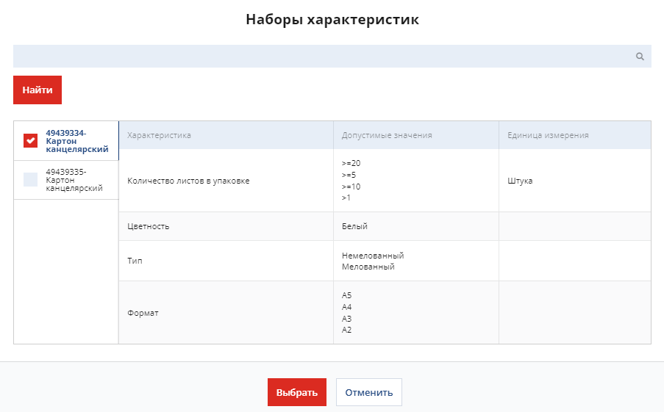
Рисунок 101 – Модальное окно «Наборы характеристик»
Если в списке рекомендованных характеристик (Рисунок 100) нет подходящих характеристик, пользователю необходимо нажать на поле «Выберите существующие характеристики» и выбрать из выпадающего списка недостающие характеристики.
Для удаления лишних характеристик необходимо нажать .
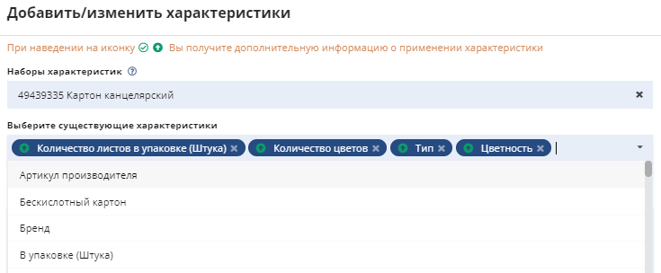
Рисунок 102 – Модальное окно «Добавление/Изменение характеристик», выпадающий список поля «Выберите существующие характеристики»
Если необходимой характеристики для выбранной категории продукции не существует, то характеристику необходимо добавить самостоятельно, нажав на кнопку «Добавить новую характеристику».
В модальном окне «Добавление новой характеристики» (Рисунок 103) заполнить поля:
«Наименование» – обязательно для заполнения;
«Единица измерения» – для характеристики, выраженной в числовом значении, необходимо указывать единицу измерения: выбрать из выпадающего списка, возможен ввод с клавиатуры. В поле «Наименование» единицу измерения вводить нельзя;
«Тип характеристики» – поле отображается после заполнения единицы измерения.
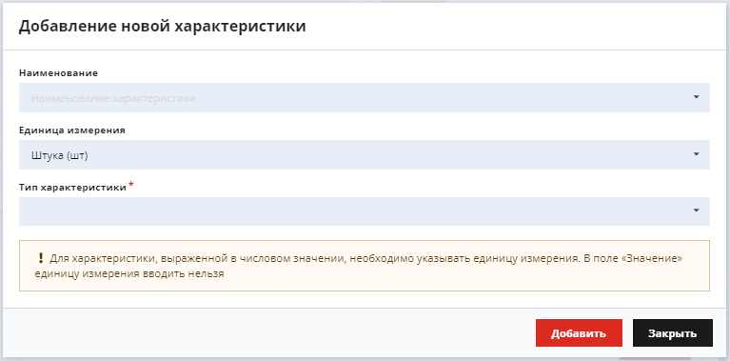
Рисунок 103 – Раздел «Добавление новой характеристики»
При вводе наименования новой характеристики происходит проверка на существующие характеристики. В случае, если существующие характеристики не найдены или найдена характеристика с не подходящей единицей измерения пользователь может продолжить процесс добавления новой характеристики.
Если пользователь добавляет единицу измерения к характеристике необходимо выбрать тип характеристики: Дробное числовое значение или целое числовое значение.
После заполнения данных о новой характеристике необходимо нажать на «Добавить». Если характеристики заполнены корректно, то при сохранении, модальное окно закроется и пользователю отобразится форма заявки на добавление товара.

Рекомендации по заполнению общей информации при добавлении товара
Для успешного одобрения заявки на добавление товара необходимо следовать правилам:
- добавлять не менее четырех характеристик (четыре характеристики – это то минимальное количество характеристик, при котором система позволит отправить заявку на рассмотрение модератору. Но данное правило не говорит о том, что четырех характеристик может быть достаточно);
- указывать единицы измерения характеристик в отдельном поле «Единицы измерения» (исключения – в существующих характеристиках не указана единица измерения или у характеристики не может быть единицы измерения). Единицу измерения необходимо добавлять в том случае, если используются числовые значения;
- максимально подробно описывать товар/работу/услугу. Для описания товара необходимо указывать технические, физические, эксплуатационные и иные характеристики товара. В качестве характеристик для услуги или работы рекомендуется использовать описание условий выполнения (например - период и время суток, работа в сложных погодных условиях, работа посменно и т.д.), перечень попутно производимых работ (уборка мусора после ремонта, составление описи при курьерской доставке и т.д.), вид используемых материалов при выполнении (материалы заказчика или исполнителя, использование специальных химических средств);
- по возможности использовать максимально реалистичное изображение товара/работы/услуги, без использования логотипов, водяных знаков, оттисков печатей, QR-кода, ссылок на веб-ресурсы, а также иных документов;
- не допускать грамматических ошибок;
- не вводить значение характеристики аналогичное наименованию характеристики;
- не вводить в наименование характеристики ее значение и единицу измерения;
- заполнять значения характеристики.

Заполнение ценового предложения
Для внесения информации о ценовом предложении необходимо перейти на вкладку «Ценовое предложение» и заполнить обязательные поля (Рисунок 104):
- «Регион поставки» – выбор региона поставки из множественного списка. Регион отобразится при начале ввода региона;
- «Цена (НДС включен в стоимость)» или «Цена (без учета НДС)»;
- Выбор условия цены за единицу товара, радиокнопка:
  - «Цена содержит НДС»;
  - «Цена без учета НДС».
  - «Ставка НДС» – выбор значения ставки НДС из выпадающего списка;
Поля «Срок поставки в днях от», «до» – максимальное и минимальное количество дней для поставки товара/выполнения работ/оказания услуги с момента заключения договора);
- Блок «Дополнительная информация» – в блоке отображаются пред заполненные поля. При необходимости нужно развернуть блок и внести изменения. Блок «Дополнительная информация» содержит следующие поля:
  - «Артикул предложения» – является уникальным для каждой оферты, формируется автоматически, доступен для редактирования;
  - Поля «Дата действия» «с» «по» – указание периода действия предложения;
  - Поля «Доступное количество от», «до» – количество единиц товара/выполнения работ/оказания услуги доступное для поставки;
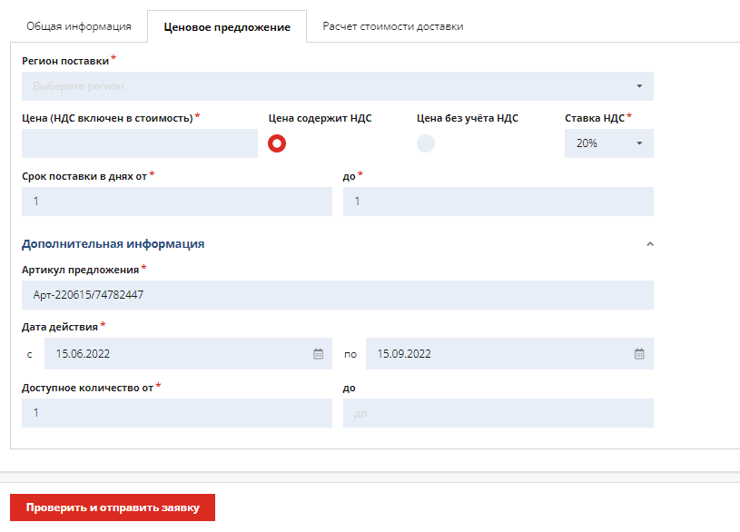
Рисунок 104 – Внесение информации о ценовом предложении

Отправка заявки
После формирования заявки пользователю необходимо нажать на кнопку «Проверить и отправить заявку». После нажатия на кнопку произойдет поиск похожих товаров в каталоге.
Если не найдено стопроцентного совпадения в окне «Похожие позиции в каталоге» необходимо нажать «Отправить заявку на новую СТЕ».
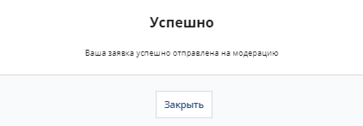
Рисунок 105 – Модальное окно с оповещением об успешной отправке заявки

Отслеживание статуса поданной заявки
После формирования заявки пользователь может отслеживать ее статус в разделе «Электронный магазин» в подразделе «Мои заявки на СТЕ» (Рисунок 106).
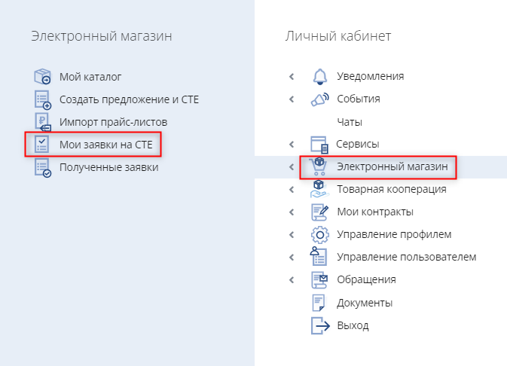
Рисунок 106 – «Мои заявки на СТЕ»
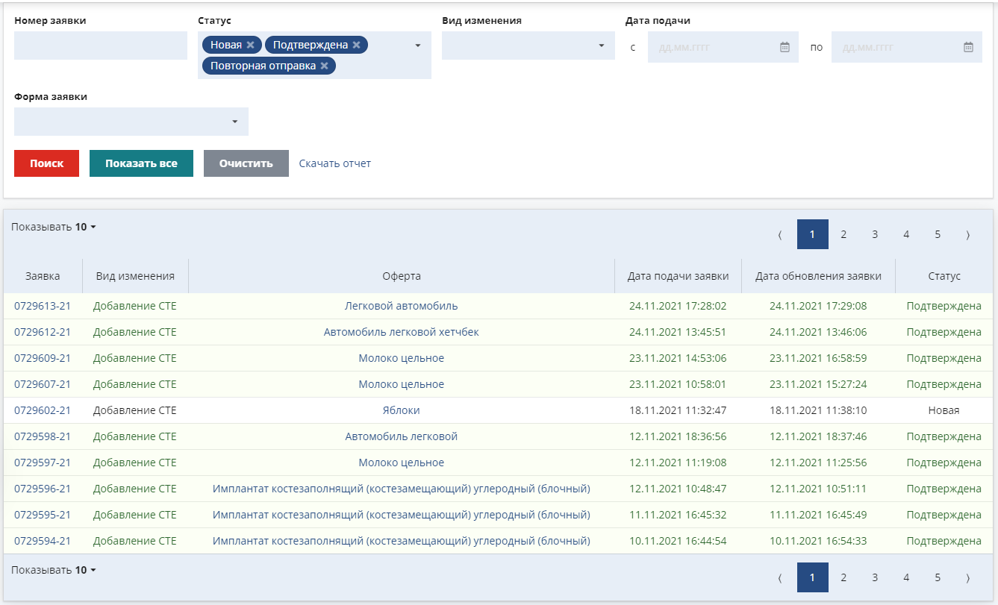
Рисунок 107 – «Мои заявки на СТЕ». Реестр заявок

Результат модерации заявки на добавление товара
После обработки заявки на добавление товара модератор может:
утвердить заявку – заявка на добавление товара перейдет в статус «Подтверждена»;
отправить заявку на доработку – пользователю придет уведомление о необходимости доработать заявку. В заявке на добавление товара будут указаны причины отправки на доработку;
отклонить заявку в случае ее некорректного заполнения – заявка перейдет в статус «Отклонена», пользователь может использовать отклоненную заявку как шаблон новой заявки (см. раздел 6.2.5).

Редактирование заявки на добавление товара
Пока заявка находится в статусе «Новая» пользователь может вносить изменения в заявку. Необходимо нажать на кнопку «Редактировать» на форме заявки (Рисунок 108).
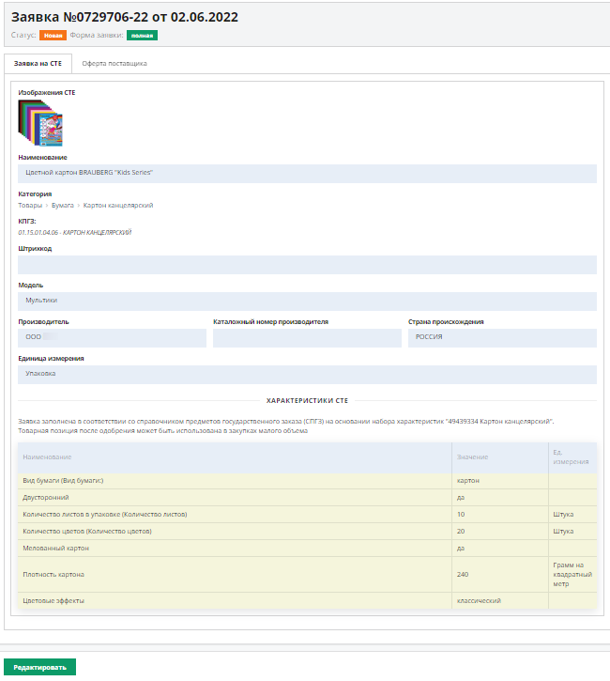
Рисунок 108 – Отправленная заявка на добавление товара. Заявка в статусе «Новая»
После редактирования заявки пользователю необходимо нажать на кнопку «Сохранить». При этом номер заявки, дата подачи заявки не изменятся.

Служба технической поддержки

Создание обращения в службу технической поддержки
Для создания заявки в службу технической поддержки пользователю необходимо в шапке портала нажать кнопку «Оставить обращение» (Рисунок 109) или в подвале страницы нажать на кнопку «Контакты» (Рисунок 110).
Рисунок 109 – Переход к окну обратной связи в шапке портала
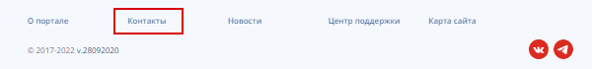
Рисунок 110 - Раздел «Контакты»
По умолчанию открывается модальное окно с формой обращения в службу технической поддержки (Рисунок 111):
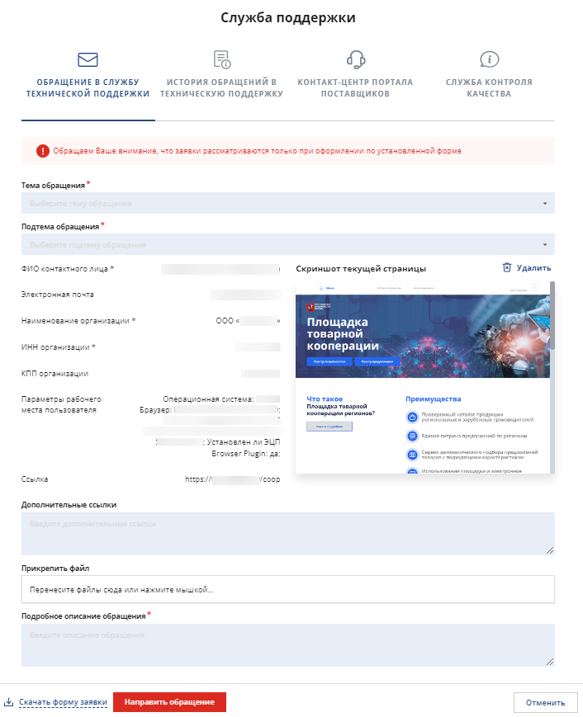
Рисунок 111 – Форма обращения в техническую поддержку, верхняя часть формы
Рисунок 112 – Форма обращения в техническую поддержку, нижняя часть формы
На форме заявки пользователю необходимо заполнить все обязательные поля (поля отмечены «*»).
При нажатии кнопки «Контакты» система создает скриншот страницы, на которой было открыто окно обратной связи, поэтому рекомендуется открывать окно именно на той странице, где у пользователя возникла ошибка. Удалить созданный системой скриншот можно с помощью кнопки «Удалить».
После заполнения всех полей необходимо нажать кнопку «Направить обращение». Необходимо запомнить/записать номер обращения (Рисунок 113), если перед созданием обращения пользователь не авторизовался.
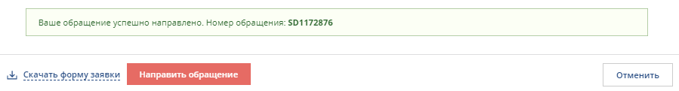
Рисунок 113 – Номер обращения на экране формы заявки
Пользователь может направить заявку в службу технической поддержки по электронной почте. Для этого ему необходимо скачать и заполнить форму заявки, которая находится в нижней части модального окна на вкладке «Обращение в службу технической поддержки» (Рисунок 111) или на вкладке «Контакт-центр Портала Поставщиков» (Рисунок 114 (1)), затем отправить документ на указанную на вкладке электронную почту (Рисунок 114 (2)).
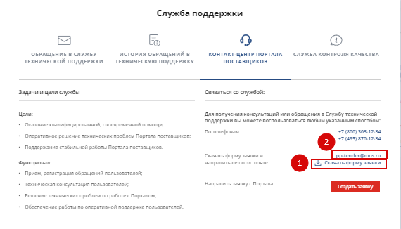
Рисунок 114 – Вкладка «Служба технической поддержки (контакт-центр)»
Просмотреть статус обработки заявок можно на вкладке «История обращений в техническую поддержку» (Рисунок 115), либо найти обращение по номеру на вкладке «Проверка статуса обращения» (Рисунок 111), если не было авторизации перед созданием обращения.
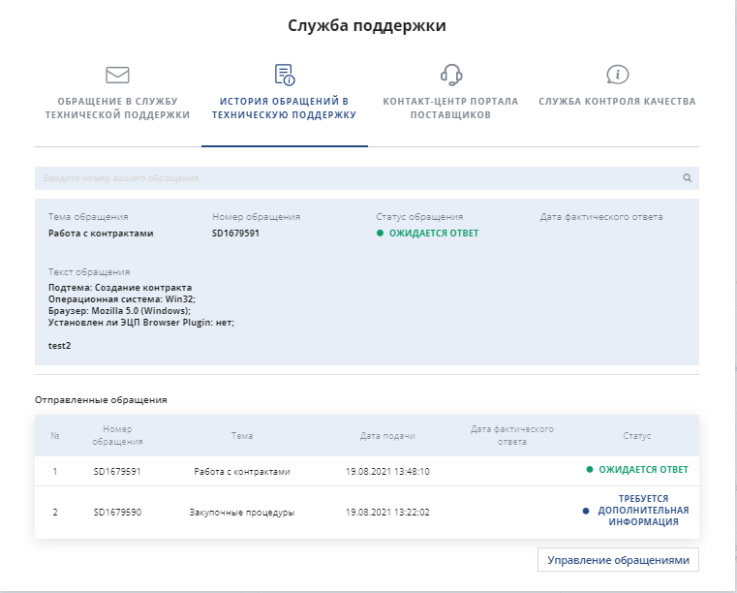
Рисунок 115 – Список обращений в службу технической поддержки пользователя
Для того, чтобы просмотреть детальную информацию по обращению, необходимо в строке поиска ввести номер обращения, или выбрать обращение из списка ниже.

Аварийные ситуации
В случае невозможности Портала поставщиков по каким-либо причинам продолжить выполнение операций появляются сообщения с описанием ошибки или сообщения отображаются во всплывающих подсказках при наведении курсора мыши на поля заполняемой формы.

Необходимые действия при сбое в работе Портала поставщиков
В случае сбоев в работе Портала поставщиков (невозможности открыть стартовую страницу Портала поставщиков, перейти на следующую страницу либо появления сообщения, информирующего о сбое) необходимо обратиться в Службу технической поддержки (далее – Служба) Портала поставщиков (E-mail: pp-tender@mos.ru), телефоны: 8(800)303-12-34 и 8(495)870-12-34). Если ошибка является результатом некорректной работы Портала поставщиков, то сотрудники Службы должны принять соответствующие меры по решению возникшей проблемы и проинформировать пользователя о перспективах ее устранения.
Если специалист Службы сообщил, что ошибка является результатом сбоев программно-аппаратного комплекса (отказа технических средств, некорректной работы операционной системы и прикладного программного обеспечения, сбоя в работе сети, неисправности компьютера), пользователю необходимо обратиться к специалистам соответствующих служб своей организации (системным администраторам, администраторам сети, специалистам по обслуживанию вычислительной техники и пр.).

Несанкционированное вмешательство в Портал поставщиков
При обнаружении несанкционированного вмешательства в данные Портала поставщиков пользователь в срочном порядке обязан проинформировать сотрудников Службы поддержки.

В случае, если письмо со ссылкой подтверждения не пришло, то можно запросить его повторно по кнопке «Нажмите сюда»

